RESOLUÇÃO IFPA/CONSUP- Nº 546/2021, DE 11 DE NOVEMBRO DE 2021

Dispõe sobre a Estrutura Organizacional de Referência para os Campi do IFPA, com vistas à padronização de funções e atribuições.

O PRESIDENTE DO CONSELHO SUPERIOR DO INSTITUTO FEDERAL DE EDUCAÇÃO,
CIÊNCIA E TECNOLOGIA DO PARÁ, PARÁ, reconduzido através do Decreto Presidencial de 31 de julho de 2019, publicado no D.O.U. de 1 de agosto de 2019, seção 2, página 1, no uso de suas atribuições legais, considerando o disposto no processo administrativo nº 23051.015742/2021-73 e;

Considerando a necessidade de adequação das estruturas organizacionais dos Campi do IFPA à Portaria nº 713/2021-MEC, que estabelece diretrizes para a organização dos Institutos Federais de Educação, Ciência e Tecnologia e Colégio Pedro II, que revogou a Portaria nº 246 de 15 de abril de 2016.

Considerando a Portaria nº 13.623/2019, que estabelece as diretrizes para redimensionamento do quantitativo de Unidades Administrativas de Serviços Gerais (UASG), pelos órgãos e entidades da Administração Pública Federal Direta, Autárquica e Fundacional.

Considerando a Resolução IFPA/CONSUP nº 191/2020-GAB./IFPA, que dispõe sobre o Regimento Interno da Reitoria do IFPA, e regulamenta as atividades da administração da Reitoria, alterada pela Resolução IFPA/CONSUP nº 217/2021, e convalidada pela Resolução IFPA/CONSUP nº 253/2021.

Considerando a Resolução IFPA/CONSUP nº 467/2021, que dispõe sobre o redimensionamento de cargos e funções gratificadas no âmbito dos campi Belém, Castanhal, Altamira, Marabá Industrial, Tucuruí, Marabá Rural, Ananindeua, Cametá, Óbidos, Paragominas e Parauapebas, conforme a Portaria nº 246/2016, revogada pela Portaria nº 713/2021-MEC, de 08 de setembro de 2021.

Considerando a necessidade de alinhamento dos Macroprocessos da Reitoria com os Campi do IFPA, tendo em vista o princípio da relação sistêmica da gestão e de seu funcionamento em rede, bem como das atribuições dos cargos e funções dos organogramas funcionais.

Considerando a necessidade de cadastramento no SIAPE dos cargos e funções da estrutura organizacional do IFPA para a correta tramitação de processos no SIPAC.

RESOLVE:

Art. 1° APROVAR a Estrutura Organizacional de Referência para os Campi do IFPA, conforme deliberação tomada na 74 ª Reunião Ordinária do CONSUP, realizada no dia 29 de outubro de 2021.

Art. 2° Revogar a Instrução Normativa nº 02/2017, de 25 de setembro de 2017. Art. 3° Esta Resolução entra em vigor a partir desta data.

CLAUDIO ALEX JORGE
Assinado de forma digital por CLAUDIO ALEX JORGE DA

DA ROCHA:37303945253 ROCHA:37303945253
Dados: 2021.11.11 12:41:17 -03'00'
Claudio Alex Jorge da Rocha

Presidente do CONSUP



ESTRUTURA ORGANIZACIONAL DE REFERÊNCIA PARA OS CAMPI DO IFPA

GESTORES DO IFPA

Cláudio Alex Jorge da Rocha

Reitor
Elinilze Guedes Teodoro

Pró-reitora de Ensino
Ana Paula Palheta Santana

Pró-reitora de Pesquisa, Pós-graduação e Inovação
Fabrício Medeiros Alho Pró-reitor de Extensão Fábio Dias dos Santos

Pró-reitor de Desenvolvimento e Gestão de Pessoas
Danilson Lobato da Costa

Pró-reitor de Administração
Vanessa Souza Álvares de Mello

Diretora de Planejamento e Desenvolvimento Institucional
Paulo Henrique Gonçalves Bezerra
Diretor de Tecnologia da Informação

EQUIPE DA DPDI DE CONSOLIDAÇÃO

Vanessa Souza Álvares de Mello

Diretora de Planejamento e Desenvolvimento Institucional
Suellen Souza Ramos

Chefe do Departamento de Governança e Gestão das Informações Institucionais
Celine da Silva Pinto

Coordenadora de Governança e Planejamento
David de Abreu Moura Junior
Administrador

LISTA DE ABREVIATURAS E SIGLAS

AI Auxiliar Institucional
AUDIN Auditoria Interna
BGU Balanço Geral da União
BMF Boletim Mensal de Frequência
CD Cargo de Direção
CENSUP Censo de Educação Superior
CGRCI Comitê de Governança. Riscos, Controle e Integridade CGSIARC Comitê Gestor do Sistema Integrado de Arquivo
CGTI Comitê Gestor de Tecnologia da Informação
CGU Controladoria Geral da União
CONDIR Conselho Diretor
CONSUP Conselho Superior
CPA Comissão Própria de Avaliação
CPAD Comissão Permanente de Avaliação de Documentos CPCA Comissão de Prestação de Contas Anual
CPE Comissão de Permanência e Êxito
CPPD Comissão Permanente de Pessoal Docente CTEAD Centro de Tecnologias em Educação a Distância DARF Documento de Arrecadação de Receitas Federais DGP Diretoria de Gestão de Pessoas
DIRF Declaração de Imposto de Renda Retido na Fonte DOU Diário Oficial da União
DPDI Diretoria de Planejamento e Desenvolvimento Institucional DTI Diretoria de Tecnologia da Informação
EaD Educação a Distância
Educacenso Censos Educacionais da Educação Básica e Profissional
EGPGP Escritório de Gerenciamento de Projetos de Gestão e Processos EJA Educação de Jovens e Adultos
ENCCEJA Exame Nacional de Certificação por Competência de Jovens e Adultos ENEM Exame Nacional do Ensino Médio
FCC Função de Coordenação de Curso
FG Função Gratificada
FIC Formação Inicial e Continuada
GRU Guia de Recolhimento da União
IES Instituições de Ensino Superior
IFPA Instituto Federal de Educação, Ciência e Tecnologia do Pará LIBRAS Língua Brasileira de Sinais
ME Ministério da Economia
MEC Ministério da Educação
NAC Núcleo de Arte e Cultura
NAPNE Núcleo de Atendimento às Pessoas com Necessidades Educacionais Especiais NDE Núcleo Docente Estruturante
NEL Núcleo de Esporte e Lazer
NTA Núcleo de Tecnologias Assistivas
OMT Observatório do Mundo do Trabalho
PAA Plano de Ações Ambientais
PAM Plano de Anual de Ações e Metas
PDC Plano de Desenvolvimento do Campus
PDI Plano de Desenvolvimento Institucional PDTI Plano Diretor de Tecnologia da Informação

PETI Plano Estratégico de Tecnologia da Informação PI Procurador Educacional Institucional
PIQ Plano Institucional de Qualificação
PIT Plano Individual de Trabalho
PLS Plano de Logística Sustentável do Campus PNAES Programa Nacional de Assistência Estudantil
PNLD Programa Nacional do Livro e do Material Didático PPC Projeto Pedagógico de Curso
PPI Projeto Pedagógico Institucional
PPP Projetos Político Pedagógicos
PROEN Pró-reitoria de Ensino
PROEX Pró-reitoria de Extensão
PROGEP Pró-reitoria de Desenvolvimento e Gestão de Pessoas PROPPG Pró-reitoria de Pesquisa, Pós-graduação e Inovação RAE Reuniões de Análise das Estratégias
RMA Registro Mensal de Atendimentos
RMB Relatório de Movimentação de Bens Patrimoniais RSC Reconhecimento de Saberes e Competências SETEC Secretaria de Educação Profissional e Tecnológica SIAFI Sistema Integrado de Administração e Financeira SIAPE Sistema Integrado de Administração de Pessoal
SIASG Sistema Integrado de Administração de Serviços Gerais SIASS Subsistema Integrado de Atenção à Saúde do Servidor SICAJ Sistema de Cadastro de Ações Judiciais
SICON Sistema de Gestão de Contratos
SIGAA Sistema Integrado de Gestão de Atividades Acadêmicas SIGPP Sistema Integrado de Gestão de Planejamento e de Projetos SIMEC Sistema Integrado de Monitoramento Execução e Controle SIPAC Sistema Integrado de Patrimônio, Administração e Contratos SIPEC Sistema de Pessoal Civil da Administração Federal
SISTEC Sistema Nacional de Informações da Educação Profissional e Tecnológica TCC Trabalho de Conclusão de Curso
TCU Tribunal de Contas da União
TI Tecnologia da Informação
UASG Unidades Administrativas de Serviços Gerais UGE Unidade Gestora Executora

SUMÁRIO
TÍTULO I DOS PRINCÍPIOS RELACIONADOS ÀS ESTRUTURAS ORGANIZACIONAIS 5

CAPÍTULO I DOS OBJETIVOS 5
TÍTULO II DA ESTRUTURA ORGANIZACIONAL 5

CAPÍTULO I DAS UNIDADES EM NÍVEL ESTRATÉGICO 5

Seção I Das Atribuições dos Cargos de Direção 6

Seção II Das Diretorias, com Cargo de Direção CD3 6

Seção III Dos Departamentos, com Cargo de Direção CD4 15

CAPÍTULO II DAS UNIDADES EM NÍVEIS ASSESSORIA, GERENCIAL OU OPERACIONAL 17

Seção I Das Atribuições das Funções de Assessoria 17

Seção II Atribuições das Funções Gerenciais ou Operacionais 20

CAPÍTULO III DOS NÚCLEOS DA UNIDADE DE EXTENSÃO 40
TÍTULO IV DAS DISPOSIÇÕES GERAIS 43

TÍTULO I
DOS PRINCÍPIOS RELACIONADOS ÀS ESTRUTURAS ORGANIZACIONAIS

Art. 1º A Estrutura organizacional do Poder Executivo Federal deverá considerar primeiramente os princípios constitucionais da Administração Pública, em consonância ao art. 37 da Constituição Federal do Brasil, conforme apresentados a seguir:
- Legalidade;
- Impessoalidade;
- Moralidade;
- Publicidade;
- Eficiência.

CAPÍTULO I DOS OBJETIVOS

Art. 2º A Estrutura Organizacional de Referência para os Campi tem o objetivo de padronizar as nomenclaturas de cargos e funções, bem como suas atribuições, no âmbito dos Campi do Instituto Federal de Educação, Ciência e Tecnologia do Pará (IFPA), com a finalidade de estabelecer aderência entre o organograma funcional dessas unidades com o organograma funcional das unidades da Reitoria do IFPA, para melhoria do fluxo dos processos institucionais, atendendo ao princípio da relação sistêmica da gestão e de seu funcionamento em rede.

Parágrafo único. A Estrutura organizacional de referência dos Campi visará ainda à desburocratização, a descentralização e a desconcentração na tomada de decisão, que resultará na eficiência, na eficácia e na efetividade dos serviços públicos prestados à sociedade.

Art. 3º Serão criadas estruturas organizacionais para os Campi de acordo com porte do Campus, com a tipologia e com o redimensionamento de funções, em atendimento a legislação vigente.

Art. 4º As estruturas organizacionais obedecem a critérios mínimos compreendidosnesta
Resolução.

Art. 5º As atribuições das unidades gestoras contidasno Capítulo I do Título II são comuns a todos os Grupos para Cargos de Direção (CD) e as unidades contidas no Capítulo II do mesmo Título são comuns a todos os Grupos para Funções Gratificadas (FG).

Art. 6º Em consonância com a Resolução IFPA/CONSUP nº 191/2020, o Campus Avançado Vigia estará vinculado administrativamente à Reitoria do IFPA.

TÍTULO II
DA ESTRUTURA ORGANIZACIONAL

CAPÍTULO I
DAS UNIDADES EM NÍVEL ESTRATÉGICO

Art. 7º As Unidades Gestoras apresentadas na Seção deste Capítulo correspondem as previstas no Anexo II da Resolução IFPA/CONSUP nº 467/2021, de 03 de setembro de 2021, referentes aos Cargos de Direção de código CD3, que contemplam os seguintes Campi: Altamira, Belém, Castanhal, Marabá Industrial, Rural de Marabá e Tucuruí, exceto da Diretoria Geral dos Campi que corresponde a CD2, e a Diretoria Geral do Campus Avançado Vigia que corresponde a CD3.

Art. 8º As Unidades Gestoras apresentadas na Seção III deste Capítulo contemplam àquelas com previsão de código CD4, em consonância ao esculpido na Portaria n° 713/2021 - MEC/SETEC, de 08 de setembro de 2021 e do modelo de redimensionamento do IFPA.

Seção I
Das Atribuições dos Cargos de Direção

Art. 9º Caberá ao Campus a atribuição do código de Cargo de Direção (CD), a todas as Unidades Gestoras apresentadas neste Capítulo I, de acordo com a realidade de cada Campus, exceto para a Diretoria Geral dos Campi, a que, obrigatoriamente, deve ser atribuído o código CD2, e a Diretoria Geral do Campus Avançado Vigia que corresponde a CD3.

Art. 10. À Diretoria Geral, exercida pelo (a) Diretor (a) e, em suas faltas e impedimentos, pelo seu substituto legal, é o órgão executivo do Campus, cabendo-lhe a administração, coordenação e supervisão de todas as atividades do Campus, ao qual compete as seguintes atribuições:

- Propor ao Conselho Diretor (CONDIR) do Campus a estrutura e as competências dos órgãos que compõem a Diretoria Geral;
- Presidir os atos de colação de grau em todos os cursos e a entrega de diplomas, títulos honoríficos e prêmios, sempre que designado por portaria específica do Reitor do IFPA;
- Convocar as eleições para designação dos representantes discentes, docentes e servidores técnico-administrativos nos órgãos integrantes da administração da Instituição;
- Aplicar a pena de desligamento a integrantes do corpo discente;
- Conferir graus, diplomas, certificados acadêmicos e títulos honoríficos quando delegado pelo Reitor;
- Encaminhar ao CONDIR do Campus, para apreciação, até o final do primeiro bimestre do exercício, o Relatório de Atividades do exercício anterior do Campus e o Plano Anual de Ações e Metas do exercício atual;
- Administrar, gerir, coordenar e superintender as atividades do Campus;
- Exercer as demais atribuições inerentes à função executiva de Diretor Geral;
- Zelar pela conservação dos bens patrimoniais sob sua responsabilidade;
- Executar outras funções que, por sua natureza, lhe estejam afetas ou lhe tenham sido atribuídas.

Seção II
Das Diretorias, com Cargo de Direção CD3

Art 11. À Unidade Gestora de Administração, compete as seguintes atribuições:

- Assessorar a Diretoria Geral em assuntos de sua área de competência;
- Zelar pelo cumprimento das metas estabelecidas nos planejamentos institucionais no âmbito do IFPA na sua área de atuação;
- Desenvolver atividades relacionadas com a organização, orientação, coordenação, decisão, execução e implementação de políticas e diretrizes da área de sua competência;
- Orientar e supervisionar as atividades da Unidade de Contabilidade e Finanças do
Campus;
- Gerir, expedir, organizar e atualizar as documentações e arquivos de informações
relativos à administração;
- Apoiar a elaboração de relatórios de gestão e do processo de prestação de contas
anual;

- Efetuar cadastros no Sistema Integrado de Administração e Financeira (SIAFI) e no Sistema Integrado de Administração de Serviços Gerais (SIASG);
- Produzir alternativas para otimizar a utilização dos recursos, garantindo a manutenção da infraestrutura e o bom funcionamento logístico do Campus;
- Elaborar e consolidar, em conjuntocom as demais unidades do Campus, a proposta orçamentária do Campus;
- Planejar e coordenar, em articulação com as demais unidades do Campus, ações administrativas relacionadas às áreas de serviços, materiais e patrimônio;
- Elaborar, junto à Unidade de Planejamento e Desenvolvimento Institucional, a prestação de contas anual do Campus;
- Aprovar e homologar o plano de férias dos servidores lotados ou ligados
hierarquicamente a Unidade Gestora de Administração;
- Controlar frequência dos servidores lotados ou ligados hierarquicamente a Unidade Gestora de Administração;
- Executar programas e outras atividades afins, definidas na legislação vigente e atribuídas pela Diretoria Geral;
- Zelar pela conservação dos bens patrimoniais sob sua responsabilidade;
- Acompanhar e subsidiar com informações a Unidade Gestora responsável pela alimentação do Sistema Integrado de Gestão de Planejamento e de Projetos (SIGPP), periodicamente, conforme solicitado;
- Executar outras funções que, por sua natureza, lhe estejam afetas ou lhe tenham sido atribuídas.

Art 12. À Unidade Gestora de Ensino, compete as seguintes atribuições:

- Planejar, coordenar, supervisionar e executar atividades referentes à Educação Básica e Profissional e de Graduação, as de assuntos estudantis e as de permanência e ê xito.
- Articular com as demais unidades do ensino, para potencializar as ações de gestão
pedagógica;
- Acompanhar a articulação entre a educação profissional e as diferentes formas e
estratégias de educação;
- Realizar estudos de viabilidade para a criação de novos cursos técnicos e de graduação, bem como a ampliação de vagas dos cursos já existentesno âmbito do Campus, atendendo à demanda e ao Plano de Desenvolvimento do Campus (PDC);
- Colaborar com o processo de elaboração coletiva da proposta pedagógica e organização didático-curricular do Campus, observada a legislação e normas vigentes;
- Coordenar a elaboração do calendário acadêmico do Campus, zelando pelo cumprimento dos prazos previstos nele e pelo devido registro no Sistema Integrado de Gestão de Atividades Acadêmicas (SIGAA) do IFPA e no Sistema Nacional de Informações da Educação Profissional e Tecnológica (SISTEC);
- Estruturar e executar atividades curriculares e extracurriculares emarticulação com as demais unidades gestoras;
- Desenvolver atividades relacionadas à gestão de pessoas ligados a esta Unidade Gestora, em articulação com as Unidades Gestoras de Pesquisa e Pós-graduação e Inovação, e de Gestão de Pessoas do Campus, visando à qualidade do ensino;
- Desenvolver e acompanhar atividades voltadas à inclusão social e de pessoas com deficiência, vinculadas Educação Básica e Profissional e de Graduação, de acordo com a legislação vigente;
- Planejar e desenvolver programas e projetos educacionais e outras atividades afins à unidade gestora;
- Colaborar no planejamento, orientar e monitorar as atividades desenvolvidas pelas bibliotecas do campus;

- Induzir e acompanhar as ações de escolha e distribuição dos livros didáticos do Programa Nacional do Livro e do Material Didático (PNLD);
- Fazer gestão e acompanhamento do trabalho docente;
- Zelar pela conservação dos bens patrimoniais sob sua responsabilidade;
- Acompanhar e subsidiar com informações a Unidade Gestora responsável pela alimentação do SIGPP, periodicamente, conforme solicitado;
- Executar outras funções que, por sua natureza, lhe estejam afetas ou lhe tenham sido atribuídas.

Art. 13. À Unidade Gestora de Pesquisa, Pós-graduação e Inovação, compete as seguintes
atribuições:

- Executar a política relativa à Pesquisa, à Pós-graduação e à Inovação;
- Participar dos programas de Pesquisa, Pós-graduação e Inovação, para docentes e técnicos administrativos do IFPA, bem como realizar seu acompanhamento;
- Promover a integração das atividades dos diversos órgãos nas áreas de Pesquisa, Pós-graduação e Inovação no âmbito interno do IFPA;
- Implementar os planos de qualificação em nível de Pós-graduação dos servidores
do Campus;
- Convocar e presidir as reuniões e executar as deliberações do Comitê de Pesquisa
e Pós-graduação do Campus;
- Coordenar a execução de trabalhos que visem ao desenvolvimento das atividades da Pesquisa, Pós-graduação e Inovação;
- Zelar pela fiel execução dos programas de Pesquisas, cursos de Pós-Graduação e Inovação, conforme aprovado pelo Conselho Superior (CONSUP);
- Incentivar, ter controle e cadastro da produção técnico-científica no Campus;
- Viabilizar mecanismos de financiamento e divulgação da produção científica da comunidade acadêmica;
- Desenvolver o Plano Institucional de Qualificação (PIQ), em nível de Pós-graduação, de Docente e Técnico Administrativo, em articulação com a Unidade Gestora de Gestão de Pessoas;
- Avaliar propostas de criação e desativação de cursos e programas de Pós-
graduação;
- Analisar a adequação dos projetos dos cursos de Pós-graduação, e suas
atualizações, com base no Projeto Político-Pedagógico Institucional;
- Estabelecer a política de bolsas de pesquisa e inovação tecnológica, bem como estímulos e prêmios à comunidade acadêmica do Campus;
- Elaborar o calendário acadêmico da Pós-graduação, em conjunto com a Unidade Gestora do Ensino e com os Programas de Pós-graduação;
- Propor normas de funcionamento dos Colegiados dos Cursos de Pós-graduação;
- Administrar os recursos financeiros e o patrimônio voltado para Pesquisa, Pós- graduação e Inovação;
- Participar da elaboração da política de gestão de pessoas e dos critérios para seleção de servidores, no âmbito do Campus;
- Apresentar relatórios das atividades desenvolvidas nesta Unidade, quando solicitados por órgãos superiores e de controles interno e externo;
- Desenvolver esforços visando ao apoio à elaboração de projetos individuais, departamentais e interdepartamentais, com o objetivo de captar recursos para financiamento de itens de custeio e de capital, necessários ao desenvolvimento das atividades de pesquisa, de dissertações ou teses;
- Deliberar sobre a aplicação de recursos financeiros destinados à Unidade Gestora de Pesquisa, Pós-graduação e Inovação com o Comitê de Pesquisa e Pós-graduação do Campus;

CONDIR;
- Elaborar proposta de aplicação de recursos financeiros e submeter à apreciação do

- Apoiar e zelar pela manutenção da política institucional de estímulo à proteção dos

pesquisadores públicos, das criações, licenciamento, inovação e outras formas de tecnologia;
- Acompanhar os resultados decorrentes de atividades e projetos de pesquisa;
- Acompanhar a solicitação de inventor independente para adoção de invenção, de acordo com legislação vigente;
- Acompanhar a proteção das invenções desenvolvidas no Campus;
- Acompanhar o processamento dos pedidos e a manutenção de títulos de propriedade intelectual do Campus, de acordo com legislação vigente;
- Acompanhar e subsidiar com informações a Unidade Gestora responsável pela
alimentação do SIGPP, periodicamente, conforme solicitado;
- Executar outras funções que, por sua natureza, lhe estejam afetas ou lhe tenham sido atribuídas.

Art. 14. À Unidade Gestora de Extensão, compete as seguintes atribuições:

- Executar e supervisionar as políticas de Extensão no Campus, avaliada pela Pró- reitoria de Extensão (PROEX) e deliberada pelo CONSUP;
- Estabelecer diretrizes de planejamento, acompanhamento e avaliação de programas, projetos e atividades de extensão a serem implementados pelo Campus, de forma integrada com as Pró-reitorias e Diretorias Sistêmicas, promovendo, fomentando e articulando o diálogo, a interação e a sinergia para o melhor desenvolvimento das mesmas;
- Promover a interação e a sinergia dos programas, projetos e açõesde extensão com o ensino e a pesquisa; necessários à sua unidade, ao desenvolvimento integral e à verticalização da tríade ensino-pesquisa-extensão;
- Manter banco de dados atualizado acerca do inventário das ações extensionistas desenvolvidas pelo Campus, por meio dos sistemas institucionais;
- Identificar, propor e incentivar a formação de parcerias institucionais estratégicas que permitam a execução e expansão do raio de ação da capacidade institucional, agregando valores e competências, viabilizando a consolidação e o incremento das linhas temáticas dos programas, projetos e ações de extensão do Campus;
- Incentivar, organizar e apoiar as atividades extensionistas no Campus, zelandopela integração das ações extensionistas às necessidades acadêmicas;
- Estabelecer parcerias com a sociedade e instituições governamentais e não- governamentais, visando ao desenvolvimento das atividades de extensão no Campus;
- Estabelecer política de bolsas e estímulos aos docentes, técnicos administrativos e discentes do seu Campus, com vistas a incentivar a participação em programas e ações de extensão;
- Manter acompanhamento e controle dos projetos e das atividades de extensão desenvolvidos;
- Promover e supervisionar a divulgação junto às comunidadesinterna e externa dos resultados obtidos por meio do fazer extensionista;
- Promover políticas de aproximação dos servidores e discentes da realidade do mundo do trabalho e dos arranjos e necessidades produtivas, sociais e culturais da comunidade regional;
- Publicar anualmente os editaispara seleção de discentes e projetosde incentivo ao desenvolvimento da extensão a serem apoiados pela gestão do Campus;
- Viabilizar e fomentar mecanismos de acessoda sociedade às atividades de extensão desenvolvidas pela instituição;
- Representar seu Campus nos foros específicos da área, quando se fizer necessário;
- Apresentar relatórios e prestar informações à Diretoria Geral do Campus e PROEX, quando forem solicitados;

- Zelar pela conservação dos bens patrimoniais sob sua responsabilidade;
- Acompanhar e subsidiar com informações a Unidade Gestora responsável pela alimentação do SIGPP, periodicamente, conforme solicitado;
- Executar outras funções que, por sua natureza, lhe estejam afetas ou lhe tenham sido atribuídas.

Art. 15. À Unidade Gestora de Pesquisa, Pós-graduação, Inovação e Extensão, compete as seguintes atribuições:

- Executar a política relativa à Pesquisa, à Pós-graduação e à Inovação;
- Participar dos programas de Pesquisa, Pós-graduação e Inovação, para docentes e técnicos administrativos do IFPA, bem como realizar seu acompanhamento;
- Promover a integração das atividades dos diversos órgãos nas áreas de Pesquisa, Pós-graduação e Inovação no âmbito interno do IFPA;
- Implementar os planos de qualificação em nível de Pós-graduação dos servidores
do Campus;
- Convocar e presidir as reuniões e executar as deliberações do Comitê de Pesquisa
e Pós-graduação do Campus;
- Coordenar a execução de trabalhos que visem ao desenvolvimento das atividades da Pesquisa, Pós-graduação e Inovação;
- Zelar pela fiel execução dos programas de Pesquisas, cursos de Pós-Graduação e Inovação, conforme aprovado pelo CONSUP;
- Incentivar, ter controle e cadastro da produção técnico-científica no Campus;
- Viabilizar mecanismos de financiamento e divulgação da produção científica da comunidade acadêmica;
- Desenvolver o PIQ, em nível de Pós-graduação, de Docente e Técnico Administrativo, em articulação com a Unidade Gestora de Gestão de Pessoas;
- Avaliar propostas de criação e desativação de cursos e programas de Pós-
graduação;
- Analisar a adequação dos projetos dos cursos de Pós-graduação, e suas
atualizações, com base no Projeto Político-Pedagógico Institucional;
- Estabelecer a política de bolsas de pesquisa e inovação tecnológica, bem como estímulos e prêmios à comunidade acadêmica do Campus;
- Elaborar o calendário acadêmico da Pós-graduação, em conjunto com a Unidade Gestora do Ensino e com os Programas de Pós-graduação;
- Propor normas de funcionamento dos Colegiados dos Cursos de Pós-graduação;
- Administrar os recursos financeiros e o patrimônio voltado para Pesquisa, Pós- graduação e Inovação;
- Participar da elaboração da política de gestão de pessoas e dos critérios para seleção de servidores, no âmbito do Campus;
- Apresentar relatórios das atividades desenvolvidas nesta Unidade, quando solicitados por órgãos superiores e de controles interno e externo;
- Desenvolver esforços visando ao apoio à elaboração de projetos individuais, departamentais e interdepartamentais, com o objetivo de captar recursos para financiamento de itens de custeio e de capital, necessários ao desenvolvimento das atividades de pesquisa, de dissertações ou teses;
- Deliberar sobre a aplicação de recursos financeiros destinados à Unidade Gestora de Pesquisa, Pós-graduação e Inovação com o Comitê de Pesquisa e Pós-graduação do Campus;
- Elaborar proposta de aplicação de recursos financeiros e submeter à apreciação do
CONDIR;
- Apoiar e zelar pela manutenção da política institucional de estímulo à proteção dos
pesquisadores públicos, das criações, licenciamento, inovação e outras formas de tecnologia;

- Acompanhar os resultados decorrentes de atividades e projetos de pesquisa;
- Acompanhar a solicitação de inventor independente para adoção de invenção, de acordo com legislação vigente;
- Acompanhar a proteção das invenções desenvolvidas no Campus;
- Acompanhar o processamento dos pedidos e a manutenção de títulos de propriedade intelectual do Campus, de acordo com legislação vigente;
- Executar e supervisionar as políticas de Extensão no Campus, avaliada pela PROEX e deliberada pelo CONSUP;
- Estabelecer diretrizes de planejamento, acompanhamento e avaliação de programas, projetos e atividades de extensão a serem implementados pelo Campus, de forma integrada com as Pró-reitorias e Diretorias Sistêmicas, promovendo, fomentando e articulando o diálogo, a interação e a sinergia para o melhor desenvolvimento das mesmas;
- Promover a interação e a sinergia dos programas, projetos e açõesde extensão com o ensino e a pesquisa; necessários à sua unidade, ao desenvolvimento integral e à verticalização da tríade ensino-pesquisa-extensão;
- Manter banco de dados atualizado acerca do inventário das ações extensionistas desenvolvidas pelo Campus, por meio dos sistemas institucionais;
- Identificar, propor e incentivar a formação de parcerias institucionais estratégicas que permitam a execução e expansão do raio de ação da capacidade institucional, agregando valores e competências, viabilizando a consolidação e o incremento das linhas temáticas dos programas, projetos e ações de extensão do Campus;
- Incentivar, organizar e apoiar as atividades extensionistas no Campus, zelandopela integração das ações extensionistas às necessidades acadêmicas;
- Estabelecer parcerias com a sociedade e instituições governamentais e não- governamentais, visando ao desenvolvimento das atividades de extensão no Campus;
- Estabelecer política de bolsas e estímulos aos docentes, técnicos administrativos e discentes do seu Campus, com vistas a incentivar a participação em programas e ações de extensão;
- Manter acompanhamento e controle dos projetos e das atividades de extensão desenvolvidos;
- Promover e supervisionar a divulgação junto às comunidades interna e externa dos resultados obtidos por meio do fazer extensionista;
- Promover políticas de aproximação dos servidores e discentes da realidade do mundo do trabalho e dos arranjos e necessidades produtivas, sociais e culturais da comunidade regional;
- Publicar anualmente os editais para seleção de discentes e projetos de incentivo ao desenvolvimento da extensão a serem apoiados pela gestão do Campus;
- Viabilizar e fomentar mecanismos de acesso da sociedade às atividades de extensão desenvolvidas pela instituição;
XL. Representar seu Campus nos foros específicos da área, quando se fizer necessário; XLI. Apresentar relatórios e prestar informações à Diretoria Geral do Campus e PROEX,
quando forem solicitados;
XLII. Zelar pela conservação dos bens patrimoniais sob sua responsabilidade;
XLIII. Acompanhar e subsidiar com informações a Unidade Gestora responsável pela alimentação do SIGPP, periodicamente, conforme solicitado;
XLIV. Executar outras funções que, por sua natureza, lhe estejam afetas ou lhe tenham sido atribuídas.

Art. 16. À Unidade Gestora de Ensino, Pesquisa, Pós-graduação, Inovação e Extensão, compete as seguintes atribuições:

- Planejar, coordenar, supervisionar e executar atividades referentes à Educação Básica e Profissional e de Graduação, as de assuntos estudantis e as de permanência e êxito.
- Articular com as demais unidadesgestoras do ensinopara potencializar as ações de gestão pedagógica;
- Acompanhar a articulação entre a educação profissional e as diferentes formas e estratégias de educação;
- Realizar estudos de viabilidade para a criação de novos cursos técnicos e de graduação, bem como a ampliação de vagas dos cursos já existentesno âmbito do Campus, atendendo à demanda e ao PDC;
- Colaborar com o processo de elaboração coletiva da proposta pedagógica e organização didático-curricular do Campus, observada a legislação e normas vigentes;
- Coordenar a elaboração do calendário acadêmico do Campus, zelando pelo cumprimento dos prazos previstos nele e pelo devido registro no SIGAA do IFPA e no SISTEC;
- Estruturar e executar atividades curriculares e extracurriculares emarticulação com as demais unidades gestoras;
- Desenvolver atividades relacionadas à gestão de pessoas ligados a esta unidade gestora, em articulação com as Unidades Gestoras de Pesquisa e Pós-graduação e Inovação, e de Gestão de Pessoas do Campus, visando à qualidade do ensino;
- Desenvolver e acompanhar atividades voltadas à inclusão social e de pessoas com deficiência, vinculadas Educação Básica e Profissional e de Graduação, de acordo com a legislação vigente;
- Planejar e desenvolver programas e projetos educacionais e outras atividades afins à unidade gestora;
- Colaborar no planejamento, orientar e monitorar as atividades desenvolvidas pelas bibliotecas do campus;
- Induzir e acompanhar as ações de escolha e distribuição dos livros didáticos do

PNLD;

- Fazer gestão e acompanhamento do trabalho docente;
- Executar a política relativa à Pesquisa, à Pós-graduação e à Inovação;
- Participar dos programas de Pesquisa, Pós-graduação e Inovação, para docentes e

técnicos administrativos do IFPA, bem como realizar seu acompanhamento;
- Promover a integração das atividades dos diversos órgãos nas áreas de Pesquisa, Pós-graduação e Inovação no âmbito interno do IFPA;
- Implementar os planos de qualificação em nível de Pós-graduação dos servidores
do Campus;
- Convocar e presidir as reuniões e executar as deliberações do Comitê de Pesquisa
e Pós-graduação do Campus;
- Coordenar a execução de trabalhos que visem ao desenvolvimento das atividades da Pesquisa, Pós-graduação e Inovação;
- Zelar pela fiel execução dos programas de Pesquisas, cursos de Pós-Graduação e Inovação, conforme aprovado pelo CONSUP;
- Incentivar, ter controle e cadastro da produção técnico-científica no Campus;
- Viabilizar mecanismos de financiamento e divulgação da produção científica da comunidade acadêmica;
- Desenvolver o PIQ, em nível de Pós-graduação, de Docente e Técnico Administrativo, em articulação com a Unidade Gestora de Gestão de Pessoas;
- Avaliar propostas de criação e desativação de cursos e programas de Pós-
graduação;

- Analisar a adequação dos projetos dos cursos de Pós-graduação, e suas atualizações, com base no Projeto Político-Pedagógico Institucional;
- Estabelecer a política de bolsas de pesquisa e inovação tecnológica, bem como estímulos e prêmios à comunidade acadêmica do Campus;
- Elaborar o calendário acadêmico da Pós-graduação, em conjunto com a Unidade Gestora do Ensino e com os Programas de Pós-graduação;
- Propor normas de funcionamento dos Colegiados dos Cursos de Pós-graduação;
- Administrar os recursos financeiros e o patrimônio voltado para Pesquisa, Pós- graduação e Inovação;
- Participar da elaboração da política de gestão de pessoas e dos critérios para seleção de servidores, no âmbito do Campus;
- Apresentar relatórios das atividades desenvolvidas nesta Unidade, quando solicitados por órgãos superiores e de controles interno e externo;
- Desenvolver esforços visando ao apoio à elaboração de projetos individuais, departamentais e interdepartamentais, com o objetivo de captar recursos para financiamento de itens de custeio e de capital, necessários ao desenvolvimento das atividades de pesquisa, de dissertações ou teses;
- Deliberar sobre a aplicação de recursos financeiros destinados à Unidade Gestora de Pesquisa, Pós-graduação e Inovação com o Comitê de Pesquisa e Pós-graduação do Campus;
- Elaborar proposta de aplicação de recursos financeiros e submeter à apreciação
do CONDIR;
- Apoiar e zelar pela manutenção da política institucional de estímulo à proteção
dos pesquisadores públicos, das criações, licenciamento, inovação e outras formas de tecnologia;
- Acompanhar os resultados decorrentes de atividades e projetos de pesquisa;
- Acompanhar a solicitação de inventor independente para adoção de invenção, de acordo com legislação vigente;
- Acompanhar a proteção das invenções desenvolvidas no Campus;
- Acompanhar o processamento dos pedidos e a manutenção de títulos de propriedade intelectual do Campus, de acordo com legislação vigente;
XL. Executar e supervisionar as políticas de Extensão no Campus, avaliada pela PROEX e deliberada pelo CONSUP;
XLI. Estabelecer diretrizes de planejamento, acompanhamento e avaliação de
programas, projetos e atividades de extensão a serem implementados pelo Campus, de forma integrada com as Pró-reitorias e Diretorias Sistêmicas, promovendo, fomentando e articulando o diálogo, a interação e a sinergia para o melhor desenvolvimento das mesmas;
XLII. Promover a interação e a sinergia dos programas, projetos e açõesde extensão com o ensino e a pesquisa; necessários à sua unidade, ao desenvolvimento integral e à verticalização da tríade ensino-pesquisa-extensão;
XLIII. Manter banco de dados atualizado acerca do inventário das ações extensionistas desenvolvidas pelo Campus, por meio dos sistemas institucionais;
XLIV. Identificar, propor e incentivar a formação de parcerias institucionais estratégicas que permitam a execução e expansão do raio de ação da capacidade institucional, agregando valores e competências, viabilizando a consolidação e o incremento das linhas temáticas dos programas, projetos e ações de extensão do Campus;
XLV. Incentivar, organizar e apoiar as atividades extensionistas no seu Campus, zelando pela integração das ações extensionistas às necessidades acadêmicas;
XLVI. Estabelecer parcerias com a sociedade e instituições governamentais e não- governamentais, visando ao desenvolvimento das atividades de extensão no Campus;
XLVII. Estabelecer política de bolsas e estímulos aos docentes, técnicos administrativos e discentes do seu Campus, com vistas a incentivar a participação em programas e ações de extensão;
XLVIII.Manter acompanhamento e controle dos projetos e das atividades de extensão desenvolvidos;

XLIX. Promover e supervisionar a divulgação junto às comunidadesinterna e externa dos resultados obtidos por meio do fazer extensionista;
- Promover políticas de aproximação dos servidores e discentes da realidade do mundo do trabalho e dos arranjos e necessidades produtivas, sociais e culturais da comunidade regional;
LI. Publicar anualmente os editaispara seleção de discentes e projetosde incentivo ao desenvolvimento da extensão a serem apoiados pela gestão do Campus;
LII. Viabilizar e fomentar mecanismos de acessoda sociedade às atividades de extensão desenvolvidas pela instituição;
LIII. Representar seu Campus nos foros específicos da área, quando se fizer necessário; LIV. Apresentar relatórios e prestar informações à Diretoria Geral do Campus e PROEX,
quando forem solicitados;
LV. Zelar pela conservação dos bens patrimoniais sob sua responsabilidade;
LVI. Acompanhar e subsidiar com informações a Unidade Gestora responsável pela alimentação do SIGPP, periodicamente, conforme solicitado;
LVII. Executar outras funções que, por sua natureza, lhe estejam afetas ou lhe tenham sido atribuídas.

Art 17. À Unidade Gestora de Gestão de Pessoas, compete as seguintes atribuições:

  - Propor, coordenar e implementar políticas, programas, projetos, resoluções e instruções normativas que promovam melhoria contínua da área de gestão de pessoas;
  - Propor e implantar o desenvolvimento de sistemas de tecnologia da informação na área de gestão de pessoas;
  - Supervisionar, no âmbito do Campus, a execução de atividades da área de gestão
de pessoas;
  - Supervisionar as unidades de gestão de pessoas na aplicação de métodos e
instrumentos de gestão, bem como no cumprimento dos prazos, a correção e a legalidade das ações;
  - Subsidiar e garantir o cumprimento dos prazos de resposta de mandados e demais ações judiciais junto a Pró-reitoria de Desenvolvimento e Gestão de Pessoas (PROGEP) e o órgão de execução de Procuradoria do IFPA;
  - Garantir o atendimento de prazos a todas as solicitações e determinações das
unidades da Auditoria Interna (AUDIN), da Controladoria Geral da União (CGU) e do Tribunal de Contas da União (TCU);
  - Assistir aos servidores ativos, aposentados, pensionistas, beneficiários de pensão alimentícia, estagiários, professores substitutos, as Unidades Gestoras e a PROGEP em relação às consultas pertinentes à área de gestão de pessoas;
  - Gerir as informações da área de gestão de pessoas para elaboração do Relatório
de Gestão;
  - Atender às solicitações formais das entidades representativas dos Servidores
Públicos Federais da Educação, quando estas representarem o repasse de dados não confidenciaisdo servidor ou quando forem ordens judiciais;
  - Acompanhar o Boletim Mensal de Frequência (BMF), avaliar as atividades realizadas e tomar providências necessárias quanto ao registro e a publicidade;
  - Supervisionar e aprovar o plano de férias dos servidores lotados na Unidade Gestora de Gestão de Pessoas;
  - Realizar estudos de dimensionamento da força de trabalho local e adequação de lotação de servidores, propondo gestão quando necessário;
  - Zelar pela conservação dos bens patrimoniais sob sua responsabilidade;
  - Acompanhar e subsidiar com informações a Unidade Gestora responsável pela alimentação do SIGPP, periodicamente, conforme solicitado;

  - Executar outras funções que, por sua natureza, lhe estejam afetas ou lhe tenham sido atribuídas.

Seção III
Dos Departamentos, com Cargo de Direção CD4

Art 18. À Unidade Departamental de Administração, compete as seguintes atribuições:

- Assessorar a Diretoria Geral em assuntos de sua área de competência;
- Zelar pelo cumprimento das metas estabelecidas nos planejamentos institucionais no âmbito do IFPA na sua área de atuação;
- Desenvolver atividades relacionadas com a organização, orientação, coordenação, decisão, execução e implementação de políticas e diretrizes da área de sua competência;
- Coordenar e supervisionar, no âmbito do Campus, serviços de terceiros, transporte, manutenção em bens móveis, almoxarifado, processos de aquisições de materiais e contratação de serviços;
- Estabelecer programas de reposição de estoques, definindoprioridades relativasàs compras no âmbito do Campus;
- Gerir, expedir, organizar e atualizar as documentações e arquivos de informações relativos à administração;
- Apoiar a elaboração de relatórios de gestão e do processo de prestação de contas

anual;

- Acompanhar a gestão de contratos e convênios no âmbito do Campus;
- Promover a aquisição e distribuição de material, controle patrimonial, assim como

sobre a administração das operações de conservação e manutenção dos bens móveis no âmbito do Campus;

Campus;
- Promover o cadastro, controle e atualizações dos Valores do Patrimônio Imóvel do

- Acompanhar e subsidiar com informações a Unidade Gestora responsável pela

alimentação do SIGPP, periodicamente, conforme solicitado;
- Executar outras funções que, por sua natureza, lhe estejam afetas ou lhe tenham sido atribuídas.

Art. 19. A Unidade Departamental de Ensino, Pesquisa, Pós-graduação, Inovação e Extensão, compete as seguintes atribuições:

- Planejar, coordenar, supervisionar e executar atividades referentes a Educação básica e Profissional e de Graduação, as de assuntos estudantis e as de permanência e êxito;
- Executar e supervisionar as políticas de Extensão no Campus, avaliada pela PROEX e deliberada pelo Conselho Superior;
- Articular com os demais departamentos ou setores do ensino para potencializar as ações de gestão pedagógica;
- Estabelecer diretrizes de planejamento, acompanhamento e avaliação de programas, projetos e atividades de extensão a serem implementados pelo Campus, de forma integrada com as Pró-reitorias e Diretorias Sistêmicas, promovendo, fomentando e articulando o diálogo, a interação e a sinergia para o melhor desenvolvimento das mesmas;
- Acompanhar a articulação entre a educação profissional e as diferentes formas e estratégias de educação;
- Promover a interação e a sinergia dos programas, projetos e açõesde extensão com o ensino e a pesquisa; necessários à sua unidade, ao desenvolvimento integral e à verticalização da tríade ensino-pesquisa-extensão;
- Realizar estudos de viabilidade para a criação de novos cursos técnicos e de

graduação, bem como a ampliação de vagas dos cursos já existentesno âmbito do Campus, atendendo à demanda e ao PDC;
- Manter banco de dados atualizado acerca do inventário das ações extensionistas desenvolvidas pelo Campus, por meio dos sistemas institucionais;
- Coloborar com o processo de elaboração coletiva da proposta pedagógica e organização didático-curricular do Campus, observada a legislação e normas vigentes;
- Identificar, propor e incentivar a formação de parcerias institucionais estratégicas que permitam a execução e expansão do raio de ação da capacidade institucional, agregando valores e competências, viabilizando a consolidação e o incremento das linhas temáticas dos programas, projetos e ações de extensão de seu Campus;
- Coordenar a elaboração do calendário acadêmico do Campus, zelando pelo
cumprimento dos prazos previstos nele e pelo devido registro no SIGAA do IFPA e no SISTEC;
- Incentivar, organizar e apoiar as atividades extensionistas no seu Campus, zelando pela integração das ações extensionistas às necessidades acadêmicas;
- Estruturar e executar atividades curriculares e extracurriculares emarticulação com as demais unidades gestoras;
- Estabelecer parcerias com a sociedade e instituições governamentais e não- governamentais, visando ao desenvolvimento das atividades de extensão em seu Campus;
- Desenvolver atividades relacionadas à gestão de pessoas ligados a esta unidade gestora, em articulação com a Unidade Gestora de Pesquisa e Pós-graduação e Inovação do Campus, e com a Unidade de Gestão de Pessoas do Campus, visando à qualidade do ensino;
- Estabelecer política de bolsas e estímulos aos docentes, técnicos administrativos e discentes do seu Campus, com vistas a incentivar a participação em programas e ações de extensão;
- Desenvolver e acompanhar atividades voltadas à inclusão social e de pessoas com deficiência, vinculadas Educação Básica e Profissional e de Graduação, de acordo com a legislação vigente;
- Manter acompanhamento e controle dos projetos e das atividades de extensão desenvolvidos;
- Planejar e desenvolver programas e projetos educacionais e outras atividades afins à unidade gestora;
- Promover e supervisionar a divulgação junto às comunidadesinterna e externa dos resultados obtidos por meio do fazer extensionista;
- Colaborar no planejamento, orientar e monitorar as atividades desenvolvidas pelas bibliotecas do campus.
- Promover políticas de aproximação dos servidores e discentes da realidade do mundo do trabalho e dos arranjos e necessidades produtivas, sociais e culturais da comunidade regional;

PNLD;
- Induzir e acompanhar as ações de escolha e distribuição dos livros didáticos do

- Publicar anualmente os editaispara seleção de discentes e projetosde incentivo ao

desenvolvimento da extensão a serem apoiados pela gestão do Campus;
- Fazer gestão e acompanhamento do trabalho docente;
- Viabilizar e fomentar mecanismos de acessoda sociedade às atividades de extensão desenvolvidas pela instituição;
- Enviar mensalmente relatório de atividades desenvolvidas pela Unidade Departamental de Ensino, para a Diretoria Geral;
- Representar seu Campus nos foros específicos da área, quando se fizer

necessário;

- Zelar pela conservação dos bens patrimoniais sob sua responsabilidade;
- Acompanhar e subsidiar com informações a Unidade Gestora responsável pela

alimentação do SIGPP, periodicamente, conforme solicitado;
- Executar outras funções que, por sua natureza, lhe estejam afetas ou lhe tenham

sido atribuídas.

Art. 20. À Unidade Departamental de Gestão de Pessoas, compete as seguintes
atribuições:

- Propor, coordenar e implementar políticas, programas, projetos, resoluções e instruções normativas que promovam melhoria contínua da área de gestão de pessoas;
- Propor e implantar o desenvolvimento de sistemas de tecnologia da informação na área de gestão de pessoas;
- Supervisionar, no âmbito do Campus, a execução de atividades da área de gestão
de pessoas;
- Supervisionar as unidades de gestão de pessoas, na aplicação de métodos e
instrumentos de gestão, bem como no cumprimento dos prazos, a correção e a legalidade das ações;
- Subsidiar e garantir o cumprimento dos prazos de resposta de mandados e demais ações judiciais junto a PROGEP e o órgão de execução de procuradoria do IFPA;
- Garantir o atendimento de prazos a todas as solicitações e determinações das unidades da AUDIN, da CGU e do TCU;
- Assistir aos servidores ativos, aposentados, pensionistas, beneficiários de pensão alimentícia, estagiários, professores substitutos, às diretorias locais e a PROGEP, em relação às consultas pertinentes à área de gestão de pessoas;
- Gerir as informações da área de gestão de pessoas para elaboração do Relatório
de Gestão;
- Atender às solicitações formais das entidades representativas dos Servidores
Públicos Federais da Educação, quando estas representarem o repasse de dados não confidenciaisdo servidor ou quando forem ordens judiciais;
- Acompanhar o BMF, avaliar as atividades realizadas e tomar providências necessárias quanto ao registro e a publicidade;
- Supervisionar e aprovar o plano de férias dos servidores lotados na Unidade Departamental de Gestão de Pessoas;
- Realizar estudos de dimensionamento da força de trabalho local e adequação de lotação de servidores, propondo gestão quando necessário;
- Zelar pela conservação dos bens patrimoniais sob sua responsabilidade;
- Acompanhar e subsidiar com informações a Unidade Gestora responsável pela alimentação do SIGPP, periodicamente, conforme solicitado;
- Executar outras funções que, por sua natureza, lhe estejam afetas ou lhe tenham sido atribuídas.

CAPÍTULO II
DAS UNIDADES EM NÍVEIS ASSESSORIA, GERENCIAL OU OPERACIONAL

Art. 21. As Unidades apresentadas neste Capítulo II correspondem às funções de Assessoria, e caberá ao Campus a atribuição do nível da gratificação, conforme critérios desta Resolução, combinado com o esculpido no art. 62.

Seção I
Das Atribuições das Funções de Assessoria

Art. 22. O Gabinete, exercido pelo (a) Chefe de Gabinete e, em suas faltas e impedimentos, pelo seu substituto legal, responsável pelo assessoramento, com responsabilidade de organizar, assistir e coordenar ações administrativas do campus, ao qual compete as seguintes atribuições:

- Assistir a Diretoria Geral no seu relacionamento institucional e administrativo;
- Supervisionar os trabalhos da secretaria do Gabinete da Diretoria Geral;
- Preparar a correspondência oficial da Diretoria Geral;
- Participar de comissões designadas pela Diretoria Geral;
- Receber documentação submetida à Diretoria Geral, preparando-a para assinatura do Diretor Geral ou diligenciando os encaminhamentos necessários;
- Organizar a agenda da Diretoria Geral;
- Organizar o conjunto normativo da Diretoria Geral;
- Supervisionar os eventos da Diretoria Geral;
- Recepcionar os visitantes do Gabinete da Diretoria Geral;
- Zelar pela conservação dos bens patrimoniais sob sua responsabilidade;
- Acompanhar e subsidiar com informações a Unidade Gestora responsável pela alimentação do SIGPP, periodicamente, conforme solicitado;
- Executar outras funções que, por sua natureza, lhe estejam afetas ou lhe tenham sido
atribuídas.

Art. 23. A Assessoria Executiva, compete as seguintes atribuições:

- Acompanhar as ações estratégicas e exercer a supervisão das atividades relacionadas ao desenvolvimento de ações dos órgãos integrantes da estrutura do Campus;
- Promover estudos preliminares no encaminhamento dos processos que darão seguimento no âmbito do Campus, identificando elementos de modo a subsidiar a Diretoria Geral na tomada de decisão;
- Atender ao público interno e externo, a fim de dar encaminhamento a demandas de responsabilidade da Diretoria Geral;
- Assessorar na redação revisão dos documentos e textos a serem assinados pelo (a) Diretor (a) Geral;
- Assessorar na elaboração de respostas às solicitações emanadas dos órgãos de controle interno, AUDIN e externo, CGU e TCU, encaminhando aos setores responsáveis os assuntos apontados em seus relatórios de auditoria e consolidando as respostas elaboradas por aqueles setores;
- Revisar, organizar e documentar e publicar os procedimentos relacionados à sua

área; Campus;

- Promover ações visando a integração das atividades das Unidades Gestoras do

- Zelar pela conservação dos bens patrimoniais sob sua responsabilidade;
- Acompanhar e subsidiar com informações a Unidade Gestora responsável pela

alimentação do SIGPP, periodicamente, conforme solicitado;
- Executar outras funções que, por sua natureza, lhe seja afeta ou lhe tenham sido
atribuídas.

Art. 24. Ao Auxiliar Institucional, compete as seguintes atribuições:

e CENSUP;
- Conhecer a legislação do Ensino Superior e da Educação Profissional; EDUCACENSO

- Acompanhar e responder às demandas dos sistemas e-MEC, SISTEC, CENSUP,

Educacenso, SISU, ENADE no Campus, e ainda outros sistemas que vierem a ser implantados, bem como estabelecer a devida interligação entre os mesmos;
- Disponibilizar dados e informações do Campus, em atendimento às necessidades institucionais, e em virtude da demanda dos sistemas;
- Prestar informações no prazo, com qualidade e regularidade, na alimentação dos dados do Campus, nos sistemas operacionalizados pela Pesquisa Institucional;

- Suprir a Unidade Gestora de Ensino do Campus com informações atualizadas referentes aos sistemas, bem como fluxos e trâmites necessários à efetivação das informações dos sistemas;
- Realizar as seguintes ações em relação ao Sistema e-MEC: manter sempre atualizado, pois serve de base para o ENADE, CENSUP; acompanhar os processos de avaliação dos cursos (responder diligência, preencher o Formulário Eletrônico referente ao protocolo e Termos de Compromisso, realizar impugnações e ou contrarrazões de relatório de visitas avaliação, etc.) sob orientação do Departamento de Indicadores Educacionais da Pró-reitoria de Ensino (PROEN); realizar e atualizar cadastros (docentes, cursos, coordenadores, infraestrutura, Comissão Própria de Avaliação (CPA) e outros); informar ao Procurador Educacional Institucional (PI) sobre qual quer atualização, quando não for possível ser realizada pelo Auxiliar Institucional (AI);
- Realizar as seguintes ações em relação ao Sistema CENSUP: participar do processo do Censo Superior até a sua finalização; acompanhar a legislação; informar os perfis de acesso para o preenchimento das informações; auxiliar os coordenadores de curso no cadastro das informações (Anual); verificar, conferir e corrigir os erros e responder os relatórios de inconsistência; realizar o fechamento do Censo e gerar comprovantes;
- Realizar as seguintes ações em relação ao Sistema ENADE: acompanhar o processo até a sua finalização; acompanhar a legislação; informar, a PI/PROEN, quais os cursos/coordenação que participarão do ENADE; acompanhar os coordenadores de curso no cadastro das inscrições dos alunos; manter atualizadoos dados dos coordenadores de curso; fazer o levantamentodos alunos que serão inscritos no ENADE (apoio ao coordenador); acompanhar o preenchimento dos questionários dos estudantes e do coordenador;
- Realizar as seguintes ações em relação ao Sistema EDUCACENSO: acompanhar o processo até a sua finalização; acompanhar a legislação; realizar a coleta dos dados (escola, discente, turmas, docentes); preencher os dados no sistema; verificar, conferir e corrigir os erros e responder os relatórios de inconsistências; realizar o fechamento e gerar comprovantes;
- Realizar as seguintes ações em relação ao SISTEC: gerar, mensalmente, o relatório no sistema acadêmico interno com mudança de status da turma; atualizar, mensalmente, o status dos alunos; solicitar, nos meses de junho e novembro de cada ano, a reabertura do sistema de forma irrestrita, para criação de ciclos e ou matrículas de alunos fora do prazo (Matrículas Extemporâneas) com comunicado a PI/PROEN;
- Operar a interlocução do AI com o Departamento de Indicadores Educacionais da
PROEN no tocante à prestação de informações educacionais;
- Participar do processo de capacitação inicial e continuada dos usuários dos sistemas de informação acadêmica;
- Auditar as informações prestadas aos sistemas de informação acadêmica do campus, perseguindo suas compatibilidades numéricas;
- Realizar coleta de dados e informações acadêmicas nos prazos estabelecidos pelos cronogramas dos sistemas censitários;
- Subsidiar o Departamento de Indicadores Educacionais da PROEN com o conhecimento dos indicadores, necessário para a promoção de políticas públicas;
- Acompanhar e subsidiar com informações a Unidade Gestora responsável pela alimentação do SIGPP, periodicamente, conforme solicitado;
- Executar outras funções que, por sua natureza, lhe estejam afetas ou lhe tenham sido atribuídas.

Art. 25. À Unidade de Comunicação Social, compete as seguintes atribuições:

- Participar da construção coletiva das políticas de comunicação do IFPA;
- Seguir normas de comunicação do IFPA e do Governo Federal;
- Prestar assessoria de imprensa;
- Organizar e distribuir materiais de divulgação para o Campus;

- Produzir notícias e outros conteúdos para o site institucional;
- Supervisionar e orientar as ações de comunicação do Campus;
- Executar e cobrir eventos institucionais;
- Planejar e produzir matérias promocionais e jornalísticas relativas ao IFPA;
- Divulgar, internamente e/ou externamente, os eventos e ações do IFPA;
- Zelar pela conservação dos bens patrimoniais sob sua responsabilidade;
- Acompanhar e subsidiar com informações a Unidade Gestora responsável pela alimentação do SIGPP, periodicamente, conforme solicitado;
- Executar outras funções que, por sua natureza, lhe estejam afetas ou lhe tenham sido atribuídas.

Seção II
Atribuições das Funções Gerenciais ou Operacionais

Art. 26. As Unidades apresentadas nesta Seção II correspondemas funções Gerenciaisou Operacionais, e caberá ao Campus a atribuição do nível da gratificação, conforme critérios desta Resolução combinado com o esculpido no art. 62.
Art. 27. A Unidade de Contabilidade e Finanças, compete as seguintes atribuições:
I.
Executar a escrituração por meio dos lançamentos de atos e fatos contábeis do

SIAFI;
- Acompanhar e regularizar as inconsistências das equações de desequilíbrios
contábeis do SIAFI, como regularização de ordens bancárias canceladas, devolução de despesas por meio de Guia de Recolhimento da União (GRU), ajustes da contabilização da variação patrimonial ativa e passiva lançada incorretamente identificando a Unidade Gestora Executora (UGE) responsável para que esta execute a correção;
- Promover a análise processual e conformidade da legislação;
- Atualizar as informações cadastrais do Rol de responsáveis no SIAFI;
- Manter as obrigações fiscais e acessórias atualizadas do Campus;
- Proceder à abertura do Cadastro Nacional da Pessoa Jurídica de Campi novos juntos à Receita Federal, e, por conseguinte, criar as UGE no SIAFI;
- Proceder a atualização dos dados cadastrais do Cadastro Nacional da Pessoa Jurídica do campus, sempre que ocorrer atualização dos dados;
- Realizar os registros contábeis e conferência das contas dos balanços (patrimonial, financeiro, orçamentário, e compensação) em conformidade com as leis vigentes da temática contábil da Administração Pública;
- Elaborar e manter atualizadas as contas contábeis de acordo com os normativos do manual do SIAFI, a fim de serem gerados relatórios contábeis consistentes;
- Realizar a parametrização de códigos de recolhimento de GRU;
- Realizar a conciliação de contas de movimentação do almoxarifado (RMA) e da contabilidade no SIAFI, efetuar a baixa do estoque de materiais de consumo e proceder à reclassificação de subitens quando lançados incorretamente;
- Realizar a conciliação de contas patrimoniais de bens permanentes, efetuar registro de incorporação de bens através de documentos hábeis do novo Siafi -Web, além de contabilizar os acertos cabíveis do Relatório de Movimentação de Bens Patrimoniais (RMB) do Campus;
- Realizar os registros contábeis da depreciação e amortização dos bens patrimoniais
do Campus;
- Elaborar demonstrações contábeis e participar da equipe de prestação de contas
anuais, além de orientar a comissão local do campus na elaboração do Relatório de Gestão e prestar informações complementares sobre a execução orçamentária financeira e contábil na elaboração do relatório;

- Registrar no SIAFI os contratos, garantias e termos aditivos;
- Proceder a conformidade contábil e de Órgão dos documentos lançados no SIAFI, tendo como base a conformidade de gestão e os documentos contábeis, validando, portanto, os valores registrados no sistema SIAFI;
- Tomar providências tempestivas durante todo exercício, e especialmente no encerramento, de forma a não apresentar restrição na conformidade contábil do Balanço Geral da União (BGU), tendo em vista que as restrições de cada órgão são encaminhadas ao TCU ao final do exercício para providências que julgarem pertinentes;
- Prestar informações sobre execuções orçamentárias, financeira e contábil, na elaboração do Relatório de Gestão;
- Elaborar e encaminhar a Declaração de Imposto de Renda retido na fonte (DIRF) do
campus;
- Elaborar relatórios com as informações financeiras e contábeis através do SIAFI
Gerencial e Tesouro Gerencial, subsidiando a elaboração do Relatório de Gestão;
- Acompanhar e subsidiar com informações a Unidade Gestora responsável pela alimentação do SIGPP, periodicamente, conforme solicitado;
- Executar outras funções que, por sua natureza, lhe estejam afetas ou lhe tenham sido atribuídas.

Art . 28. À Unidade de Engenharia e Infraestrutura, compete as seguintes atribuições:

- Elaborar projeto básico de Engenharia, conforme prescreve a legislação em vigor para administração pública;
- Alimentar e manter a Plataforma do Sistema Integrado de Monitoramento Execução e Controle (SIMEC) do Ministério da Educação (MEC);
- Elaborar Termo de Referência de Serviços de Engenharia;
- Providenciar parecer técnico sobre as propostas apresentadas para obras e serviços de infraestrutura, arquitetura e engenharia;
- Realizar o planejamento e monitorar, em conjunto com a Comissão de Infraestrutura do Campus, obras de infraestrutura ou arquitetônicas e de serviços de engenharia;
- Supervisionar a elaboração de projetos básicos de obras de infraestrutura ou arquitetônicas e de serviços de engenharia;
- Supervisionar as equipes de execução e fiscalização de obras de infraestrutura ou arquitetônicas e de serviços de engenharia;
- Monitorar os termos de recebimento de obras de infraestrutura ou arquitetônicas e de serviços de engenharia;
- Fiscalizar a execução de obras de infraestrutura ou arquitetônicas e de serviços de
engenharia;
- Propor e acompanhar a implantação de projetos de melhoria nas áreas de
engenharia, arquitetura e infraestrutura;
- Organizar e manter banco de dados atualizado sobre a infraestrutura, a produção, os serviços e as soluções tecnológicas desenvolvidas ou aplicadas na Instituição;
- Manter registro de dados específicos de engenharia necessários ao suporte, acompanhamento e divulgação de programas de desenvolvimento da Instituição.
- Manter atualizadas e devidamente arquivadas todas as plantas das edificações e instalações elétricas, hidráulica, hidrossanitária e de gás do Campus;
- Acompanhar, supervisionar e avaliar a execução dos planos, programas e projetos do Campus ligados à infraestrutura;
- Monitorar a execução dos serviços terceirizados;
- Emitir parecer técnico sobre as propostas apresentadas para obras e serviços a serem executados no campus;

- Manter atualizado o Sistema de Monitoramento de Obras do Governo Federal/MEC com os dados das obras e serviços realizados no campus;
- Acompanhar e subsidiar com informações a Unidade Gestora responsável pela alimentação do SIGPP, periodicamente, conforme solicitado;
- Executar outras funções que, por sua natureza, lhe estejam afetas ou lhe tenham sido atribuídas.

Art. 29. À Unidade de Aquisições, compete as seguintes atribuições:

- Assessorar e auxiliar diretamente e/ou indiretamente o solicitante/requisitante de materiais, produtose serviços, nas respectivas especificaçõese cotações, para o alcance de um melhor enquadramento e possibilitando a montagem correta do processo licitatório;
- Identificar e catalogar o universo de materiais necessários ao funcionamento do
Campus;
- Estabelecer cronograma institucional, Agenda de Compras, para a realização de
licitações de bens e serviços comuns, de acordo com os grupos e subgrupos de materiais;
- Aprovar a inclusão do material no catálogo de materiais do Sistema Integrado de Patrimônio, Administração e Contratos (SIPAC);
- Coordenar, executar e acompanhar os processos de compras;
- Preparar os processos de compras para licitação;
- Coordenar, supervisionar e revisar procedimentos licitatórios relativos a compras e a serviços comuns realizados no Campus;
- Instruir os procedimentos de compras e de contratação de serviços comuns demandados pelas diversas unidades do Campus;
- Definir padrões e especificações dos bens patrimoniais e de consumo a serem adquiridos, levando em consideração quantidade, qualidade, economicidade e funcionalidade;
- Elaborar e manter atualizado o catálogo de material do IFPA;
- Proceder à avaliação dos atos relativos à dispensa e inexigibilidade de licitações;
- Gerenciar os processos de cotação de preços de bens;
- Consultar preço dos materiais e serviços;
- Executar e instituir os processos de compras de sua responsabilidade, de acordo com a Agenda de Compras;
- Manter e divulgar relatórios bimestrais com a execução de licitações no Campus;
- Dar suporte administrativo aos processos de compras;
- Auxiliar a hierarquia superior na indicação de membros para compor a comissão permanente de Licitação do Campus;
- Elaborar e manter atualizada a Portaria de pregoeiros e equipe técnica do Campus;
- Proceder às publicações previstas na legislação;
- Manter atualizado os sistemas, mapas, planilhas e sites de informações sobre licitações no âmbito do Campus, permitindo um rigoroso acompanhamento transparente dos processos, seus prazos, pelo Controle Interno, TCU, CGU e qualquer cidadão interessado no processo;
- Elaborar Plano de Ação para o desenvolvimento da unidade;
- Gerenciar e operacionalizar os sistemas informatizados nas suas áreas de atuação;
- Gerenciar as Atas de Registro de Preços em relação à manutenção dos preços registrados com os praticados no mercado e o controle de adesões;
- Realizar a análise de pedidos de adesão de órgãos não participantes, manifestando- se quanto à autorização das solicitações;
- Cumprir e fazer cumprir as normas e procedimentos institucionais;
- Acompanhar e subsidiar com informações a Unidade Gestora responsável pela alimentação do SIGPP, periodicamente, conforme solicitado;
- Executar outras funções que, por sua natureza, lhe estejam afetas ou lhe tenham sido atribuídas.

Art. 30. À Unidade de Contratos e Convênios, compete as seguintes atribuições:

- Exercer a gestão dos contratos firmados pelo Campus para fornecimento de produtos e serviços;
- Elaborar os instrumentos contratuais, termos aditivos, atas de registro de preços, cessões, doações e autorizações de uso para publicação, de acordo com a legislação vigente;
- Conhecer a legislação relativa aos contratos e convênios administrativos, no intuito de adotar os procedimentos nela previstos;
- Manter contato direto com os fiscais dos contratos e convênios, visando ao controle e acompanhamento durante a execução desses instrumentos;
- Emitir relatórios e planilhas referentes aos contratos e convênios, bem como mantê-los atualizados;
- Manter a Unidade Gestora de Administração, informada sobre a situação dos contratos e convênios;
- Elaborar planilhas de cálculos para controle de saldos/pagamentos e cálculos estimativos que orientarão os valores dos novos contratos ou renovação dos já existentes;
- Organizar o arquivo relacionado a esta Unidade;
- Publicar os extratos dos instrumentos no Diário Oficial da União (DOU);
- Cadastrar contratos firmados no Sistema de Gestão de Contratos (SICON);
- Analisar processos, propostas, documentos e informações referentes aos convênios;
- Encaminhar e acompanhar processos de Convênios em sua tramitação;
- Elaborar Termos de Convênios, Acordos de Cooperação em conformidade com a legislação vigente, em parceria com o demandante;
- Tomar todas as providências administrativas para que os prazos sejam cumpridos, tanto nos direitos quanto nas obrigações geradas pela Unidade Gestora;
- Elaborar sugestões para aprimorar o processo de acompanhamento dos Convênios;
- Viabilizar contatos com entidades da sociedade que possam vir a firmar convênios com o IFPA;
- Operacionalizar os sistemas informatizados nas suas áreas de atuação;
- Acompanhar e subsidiar com informações a Unidade Gestora responsável pela alimentação do SIGPP, periodicamente, conforme solicitado;
- Executar outras funções que, por sua natureza, lhe estejam afetas ou lhe tenham sido atribuídas.

Art. 31. À Unidade de Materiais e Serviços, compete as seguintes atribuições:

- Enviar/acompanhar envio de notas de empenhos aos fornecedores;
- Conferir, inspecionar e receber o material adquirido, de acordo com as especificações da nota empenho;
- Fixar e manter estoques mínimos dos materiais de uso comum;
- Emitir pedidos de compras para reposição de estoque, bem como atender às solicitações de materiais;
- Manter atualizados os registros de entrada e saída de material;
- Elaborar RMA mensal e inventários do almoxarifado, conforme legislação em vigor;
- Aperfeiçoar as especificações dos materiais, sugerindo alterações ou propondo alternativas frente à realidade de mercado;
- Acompanhar e assessorar as unidades de ensino na elaboração de suas programações de consumo;
- Planejar a previsão de compras de bens de consumo do Campus;

- Atestar notas fiscais referentes às compras de bens de consumo de estoque do almoxarifado;
- Operacionalizar os sistemas informatizados nas suas áreas de atuação;
- Apresentar os relatórios solicitados pelos órgãos superiores;
- Zelar e fazer cumprir as normas e orientações dos órgãos superiores do IFPA;
- Gerir o controle da documentação relativa ao patrimônio do Campus;
- Elaborar o RMB do Campus;
- Cadastrar, controlar e atualizar os Valores do Patrimônio de bens móveis do
Campus;
- Realizar de registros analíticos, com indicação dos elementos necessários à sua
perfeita caracterização e dos agentes responsáveis pela respectiva guarda e administração dos bens patrimoniais do Campus;
- Promover a identificação e triagem dos bens móveis, imóveis e semoventes suscetíveis de baixa, orientando quanto à abertura de processos e ao acompanhamento de sua tramitação;
- Subsidiar à Comissão de Inventário Anual, com informações necessárias que
possam viabilizar a realização do levantamento dos bens existentes no Campus;
- Orientar os agentes consignatários do dever de dar ciência prévia à Unidade de materiais e serviços de qualquer movimentação de material permanente, ainda que o mesmo permaneça sob sua responsabilidade;
- Elaborar o inventário periódico com a finalidade de constatar os aspectos quantitativos e qualitativos para atualização dos registros ou quando da mudança de agente responsável;
- Coordenar a logística de distribuição dos bens permanentes recebidos pelo
Campus;
- Realizar o levantamento mensal das incorporações de materiais permanentes ao
patrimônio do Campus;
- Registrar a documentação referente aos bens móveis, mantendo-a em arquivo juntamente com aquela relativa à alienação, cessão, permuta ou baixas desses bens;
- Realizar a inspeção e propor a alienação dos móveis inservíveis ou de recuperação antieconômica, mediante laudo;
- Operacionalizar os sistemas informatizados nas suas áreas de atuação;
XXVII. A Unidade gestora acompanhará e subsidiará com informações a Unidade Gestora responsável pela alimentação do SIGPP, periodicamente, conforme solicitado;
Executar outras funções que, por sua natureza, lhe estejam afetas ou lhe tenham sido atribuídas.

Art. 32. À Unidade de Registros Acadêmicos, compete as seguintes atribuições:

- Efetivar o registro e promover o controle e organização da vida acadêmica acadêmica do aluno durante a realização do curso, garantindo segurança e confiabilidade às informações registradas;
- Realizar o registro de matrícula do aluno ingressante na instituição por curso, de renovação, trancamento, e cancelamento de matrícula, bem como mudança de turno do al uno no Sistema SIGAA;
- Cadastrar e efetivar no SIGAA a lotação na turma, conforme curso e turno, o aluno ingressante matriculado;
- Emitir quando solicitado pelo aluno comprovante de matrícula do período letivo e
boletim;
- Fazer análise dos documentos apresentados para habilitação de vínculo
institucional no IFPA;
- Receber e protocolar documentos referentes à vida acadêmica do aluno, assim como, dar andamento às solicitações protocoladas;

- Emitir documentos que comprovem o vínculo do aluno com a instituição, bem como da situação de sua vida acadêmica, quando estes não forem possíveis de serem gerados diretamente do SIGAA;
- Emitir certificado de conclusão de curso, histórico escolar e diplomas aos
concluintes;
- Prestar informações acadêmicas aos membros da comunidade acadêmica
(docentes, discentes e técnico-administrativos) e ao público em geral;
- Atender o corpo docente, discente e técnico-administrativo e a comunidade em geral no que compete esta Unidade Gestora, referente às informações acadêmicas;
- Encaminhar solicitações dos discentes aos coordenadores de curso e demais unidades competentes, conforme organograma do Campus;
- Alimentar e manter atualizado o sistema SIGAA e o SISTEC;
- Responder aos Censos Educacionais da Educação Básica, Profissional (Educacenso) e Educação Superior (Censup), e a outros Sistemas de Controle do MEC referentes aos discentes;
- Informar à Unidade Gestora de Ensino do Campus, semestralmente, por meio de relatório extraído do SIGAA, os estudantes vinculados ao Campus que já ultrapassaram o limi te mínimo previsto para a integralização curricular;
- Arquivar e guardar Editais de Processo Seletivo para estudantes, com suas respectivas retificações, resultados e/ou lista de classificados;
- Construir o arquivo acadêmico com informações da vida acadêmico do aluno, bem como fazer a guarda e manutenção do mesmo, cumprindo as disposições previstas na legislação em vigor;
- Retificar nota/conceito do estudante quando a turma já esteja fechada no SIGAA, mediante documentação comprobatório encaminhada pela Coordenação do Curso ou com autorização da Unidade Gestora de Ensino do campus;
- Expedir declaração de escolaridade quando solicitado pelo aluno, e quando não for possível de ser gerada diretamente do sistema SIGAA;
- Efetivar no SIGAA a renovação de matrícula do aluno ativo, atualizando os dados cadastrais em cada período letivo;
- Promover alterações cadastrais do aluno ao SIGAA, a partir de documentos comprobatórios, mantendo-o atualizado;
- Atualizar os dados dos alunos no sistema SISTEC, periodicamente, registrando a
conclusão do curso ou seu desligamento, quando ocorrer;
- Gerar o código autenticador de diploma de curso técnico no sistema SISTEC e informa-lo no verso do diploma.
- Registrar e expedir o diploma dos cursos técnicos;
- Registrar e expedir certificado de conclusão do Ensino Médio com base nas notas do Exame Nacional do Ensino Médio (ENEM), ou do Exame Nacional de Certificação por Competência de Jovens e Adultos (ENCCEJA), Ensino Médio;
- Emitir histórico escolar de conclusão de curso técnico, e guia de transferência quando solicitada pelo aluno ou seu responsável, se menor;
- Registrar no SIGAA o aluno de curso de Formação Inicial e Continuada (FIC) quando
encaminhado pela comissão de processo seletivo ou coordenação de curso;
- Efetivar no SIGAA o lançamento de aproveitamento de estudos para fins de cumprimento de disciplinas ao aluno quando autorizado pela coordenação de curso, mediante processo administrativo;
- Registrar e confeccionar diploma dos cursos técnicos ofertados pelo Campus;
- Efetivar o apostilamento de registros, no verso do diploma do aluno egresso, quando requerido pelo próprio, quando devidamente comprovados e nos termos da legislação vigente;
- Acompanhar e subsidiar com informações a Unidade Gestora responsável pela alimentação do SIGPP, periodicamente, conforme solicitado;

- Executar outras funções que, por sua natureza, lhe estejam afetas ou lhe tenham sido atribuídas.

Art. 33. À Unidade de Educação Básica e Profissional, compete as seguintes atribuições:

- Acompanhar, juntamente com à Unidade Gestora de Ensino, as diversas unidades educacionais no ambiente escolar no que tange à oferta da educação básica;
- Estruturar horários de aula, adequação de horários e designações de docentes para os componentes curriculares em consonância com os coordenadores de curso;
- Acompanhar, junto aos coordenadores de curso as ofertas de repercurso e/ ou disciplinas da EaD;
- Acompanhar, junto à Unidade Gestora de Ensino, Unidade de Registros Acadêmicos e Coordenadores de Curso, o lançamento de notas, e fazer os devidos encaminhamentos para sua execução no período prescrito no calendário acadêmico, bem como verificar o registro acadêmico no SIGAA e SISTEC dos estudantes matriculados no Campus;
- Verificar os componentes legais e as instruções gerais e específicas para avaliação de curso; obedecendo às Instâncias superiores.
- Propor, cooperar e emitir parecer sobre as estratégias de enfrentamento da retenção e evasão, utilizadas pela comissão de permanência e êxito do Campus e os demais unidades envolvidas;
- Promover reuniões com os Coordenadores de Cursos, para organização de ações
educacionais;
- Orientar e fazer cumprir, em conjunto com os Coordenadores de Curso, as normativas e regulamentos acadêmicos do Campus e do IFPA;
- Propor e organizar formações aos docentes para atuação em áreas estratégicas, incluindo as ofertas no âmbito da diversidade em conjuntocom os Coordenadores de Cursos, de modo a registrar metodologias de aprendizagens reais às práticas profissionais;
- Acompanhar e zelar pelo Calendário Acadêmico do Campus, efetuando os ajustes necessários para sua execução quando for o caso;
- Acompanhar o processo de avaliação de docentes com os coordenadoresde curso;
- Auxiliar os coordenadores de curso na construção dos Projetos Pedagógicos de Cursos (PPCs);
- Gerenciar e fazer cumprir a construção e atualização dos Projetos Político pedagógicos (PPP) do Campus;
- Acompanhar e auxiliar, junto às unidades pedagógicas as reuniões com pais e/ou responsáveis;
- Auxiliar a Unidade Gestora de Ensino, e a equipe pedagógica do Campus na elaboração de documentos e outras atividades que se fizerem necessárias;
- Auxiliar e propor novas ações para potencializar os programas de estágio;
- Sugerir ações educacionais coerentes com as necessidades da comunidade local e do mundo do trabalho, usando a interface ensino, pesquisa e extensão;
- Participar, juntamente com a Unidade Gestora de Ensino, e equipe pedagógica do Campus, da elaboração, distribuição, publicidade e atualização do Manual do Estudante, observando- se a legislação e normas vigentes;
- Acompanhar e subsidiar com informações a Unidade Gestora responsável pela alimentação do SIGPP, periodicamente, conforme solicitado;
- Executar outras funções que, por sua natureza, lhe estejam afetas ou lhe tenham sido atribuídas.

Art. 34. À Unidade de Ensino Superior, compete as seguintes atribuições:

- Apresentar um plano de trabalho anual para acompanhar, juntamente com a Unidade Gestora de Ensino, as diversas unidades educacionais no ambiente escolar relacionados ao ensino de graduação;
- Acompanhar, junto aos coordenadores de curso de graduação, a elaboração do Plano Individual de Trabalho (PIT) e de seu Relatório, a lotação dos professores para atuação nos componentes curriculares e o trabalho de orientação docente;
- Acompanhar a oferta de cursos de graduação ou de disciplinas de cursos de graduação na modalidade de Educação a Distância (EaD);
- Acompanhar, junto à Unidade de Registros Acadêmicos e Coordenadores de Curso de graduação, a entrega dos diários de classe e o lançamento de notas, zelando pelo cumprimento dos prazos previstos no calendário acadêmico do Campus e pelo devido registro no SIGAA do IFPA e no SISTEC;
- Apoiar os Coordenadores de Cursos nos processos de avaliação interna e externa;
- Propor e acompanhar estratégias de enfrentamento da retenção e evasão no ensino superior, em articulação com os coordenadores de cursos de graduação, com a Comissão de Permanência e Êxito (CPE), com a equipe pedagógica e com a Unidade de Assuntos Estudantis do Campus;
- Promover reuniões com os Coordenadores de Cursos de graduação, para planejamento e avaliação das ações educacionais;
- Zelar pelo cumprimento das normativas e regulamentos acadêmicos do campus e
do IFPA;
- Contribuir na elaboração do Calendário Acadêmico do campus e acompanhar sua
execução, realizando os ajustes que se façam necessários ao longo do ano letivo;
- Acompanhar o processo de avaliação dos docentes, com os coordenadores de
curso;
- Apoiar os Núcleos Docentes Estruturantes (NDEs) dos cursos de graduação, na
construção e atualização dos PPCs;
- Participar da construção e revisão do PPP e PDC;
- Auxiliar Unidade Gestora de Ensino, e a equipe pedagógica do Campus na elaboração de documentos e outras atividades que se fizerem necessárias;
- Apoiar o planejamento e a realização do estágio nos cursos de graduação e propor novas ações para potencializar os programas de estágio, em conformidade com a legislação vigente e com as normativas institucionais;
- Sugerir ações educacionais coerentes com as necessidades da comunidade local e do mundo do trabalho, usando a interface ensino, pesquisa e extensão;
- Acompanhar e zelar pelo lançamento adequadodas informações concernentes aos cursos de graduação no CENSUP, junto aos Coordenadores de Cursos, Auxiliar Institucional e Unidade de Registros Acadêmicos Campus;
- Acompanhar o desenvolvimento dos Trabalhos de Conclusão de Curso (TCC) no ensino superior, em conformidade com o Manual de Normalização de TCC e com o Regulamento Geral para Elaboração, Redação e Avaliação de TCC do IFPA;
- Participar, juntamente com a Unidade Gestora de Ensino, e com a equipe
pedagógica do Campus da elaboração, distribuição, publicidade e atualização do Manual do Estudante, observando-se a legislação e normas vigentes;
- Prestar relatório anual de atividades à Unidade Gestora de Ensino do Campus, e enviá-lo à Diretoria de Políticas Educacionais da PROEN;
- Acompanhar e subsidiar com informações a Unidade Gestora responsável pela alimentação do SIGPP, periodicamente, conforme solicitado;
- Executar outras funções que, por sua natureza, lhe estejam afetas ou lhe tenham sido atribuídas.
Art. 35. À Unidade de Assuntos Estudantis, compete as seguintes atribuições:

- Desenvolver, apoiar e acompanhar programas, projetos e ações de assistência estudantil do IFPA que contribuam com a permanência, êxito e formação individual e global do estudante no Campus;
- Desenvolver, apoiar e acompanhar programas, projetos e ações inclusivas do IFPA que garantam a permanência, êxito e formação individual e global do estudante com deficiência;
- Garantir a otimização e eficácia na gestão dos recursos destinados à Assistência estudantil via Programa Nacional de Assistência Estudantil (PNAES);
- Incentivar as representações estudantis no âmbito da Instituição;
- Acompanhar processos financeiros junto à Unidade Gestora de Administração do Campus referentes à distribuição e logística dos eventos estudantis;
- Organizar, convocar e manter em atividade o Fórum de Assistência Estudantil do

Campus;

- Dar publicidade aos eventos e estudos desta Unidade;
- Elaborar editais conforme as regulamentações internas e nacionais aplicáveis à

assistência estudantil;
- Acompanhar as modificações e publicações pertinentes à Unidade de Assuntos

Estudantis;

- Apoiar o Campus em suas atividades de ações inclusivas;
- Sensibilizar a comunidade acadêmica sobre a política inclusiva;
- Estabelecer processo de registro sistemático quanto ao acompanhamento

realizado aos discentes portadores de deficiência;
- Conduzir e controlar as ações do Programa Bolsa Permanência;
- Propor e acompanhar os Programas de Assistência ao Estudante nos Campi;
- Incentivar no Campus ações de representaçõesestudantis no âmbitoda Instituição;
- Acompanhar e subsidiar com informações a Unidade Gestora responsável pela alimentação do SIGPP, periodicamente, conforme solicitado;
- Executar outras funções que, por sua natureza, lhe estejam afetas ou lhe tenham sido atribuídas.

Art. 36. À Unidade Pedagógica, compete as seguintes atribuições:

- Assessorar a Unidade Gestora de Ensino, no que se refere à elaboração e o acompanhamento da implementação das políticas educacionais do IFPA;
- Desenvolver estudos educacionais, em articulação com outras unidades, no âmbito do Campus, voltados para a Educação Profissional, visando ao estabelecimento de estratégias educacionais preventivas que subsidiem a tomada de decisão da gestão do ensino;
- Assessorar as Coordenações de Curso nas discussões para a elaboração e atualização dos PPCs de cursos técnicos de nível médio e superior;
- Coordenar e assessorar a construção do planejamento docente e o desenvolvimento de outras ações pedagógicas em articulação com as outras unidades de ensino;
- Elaborar projetos educacionais que contribuam para a formação da comunidade acadêmica interna;
- Promover, junto ao Núcleo de Atendimento às Pessoas com Necessidades Educacionais Especiais (NAPNE), ações de inclusão do aluno com deficiência, com transtornos globais do desenvolvimento e com altas habilidades/superdotação;
- Participar da gestão do ensino para a elaboração do calendário acadêmico de acordo com os diferentes níveis e formas de ensino institucional, do regimentodisciplinar discente, do guia acadêmico e do PPP do Campus, bem como de outros documentos reguladores;
- Participar, cooperar e acompanhar ações educacionais de combate à retenção e à evasão, realizadas pela comissão de permanência e êxito do Campus;
- Propor, junto à Unidade Gestora de Ensino do Campus, a formação continuada para os docentes por meio de cursos, seminários, oficinas e grupos de trabalho, visando à melhoria do

processo pedagógico educacional em parceria com a CPA do Campus e com a Comissão Permanente de Pessoal Docente (CPPD);
- Promover, junto ao Unidade de Assuntos Estudantisdo Campus, a partir de estudos dos indicadores educacionais, ações para garantir o acesso, a permanência e êxito dos estudantes;
- Acompanhar e subsidiar com informações a Unidade Gestora responsável pela alimentação do SIGPP, periodicamente, conforme solicitado;
- Executar outras funções que, por sua natureza, lhe estejam afetas ou lhe tenham sido atribuídas.

Art. 37. À Unidade de Biblioteca, compete as seguintes atribuições:

- Atender a comunidade acadêmica e o público em geral, prestando serviços informacionais e bibliográficos que contribuam para o desenvolvimento dos programas de ensino, pesquisa e extensão do IFPA e para a socialização da cultura;
- Analisar os convênios relacionados à Biblioteca propostos pelo Campus;
- Manter a eficiência e eficácia nos serviços;
- Coordenar, planejar, supervisionar, todos os Programas Especiais em execução na

Biblioteca;

- Organizar, orientar, e supervisionar os serviços pertinentes à Biblioteca;
- Assessorar a Unidade Gestora de Ensino do Campus, bem como outras instâncias

institucionais em todos os assuntos referentes à Biblioteca;
- Informar a Unidade Gestora de Ensino do Campus sobre as necessidades da Biblioteca para a elaboração do PIT e Plano Geral de Ação para a Biblioteca;
- Elaborar Relatórios Técnicos de execução de serviços e dos trabalhos desenvolvidos;
- Propor política de manutenção e atualização do acervo bibliográfico e não- bibliográfico sobre assuntos necessários aos programas de ensino, pesquisa e extensão do Campus, visando contribuir para a aquisição do material informacional em conjunto com o corpo docente na elaboração das bibliografias básicas e complementares, por disciplina, e encaminhar para aquisição;
- Promover e intensificar o intercâmbio entre a Biblioteca e os Órgãos congêneres;
- Tratar de assuntos inerentes ao pessoal lotado na biblioteca e com os usuários

desta; Biblioteca;

- Estimular a atualização/capacitação profissional dos servidores lotados na

- Avaliar, periodicamente, as Bibliotecas enquanto importante unidade de apoio

pedagógico da Instituição e providenciar ações corretivas que se fizerem necessárias;
- Acompanhar o processo de compra de materiais bibliográficos e audiovisuais, e de assinatura e renovação de periódicos e bases de dados;
- Gerenciar e controlar o intercâmbio e a doação de livros, periódicos e demais itens bibliográficos;
- Estabelecer parcerias com Bibliotecas e Entidades de interesse comum ao dos eixos tecnológicos de atuação dos Campi, com vistas ao intercâmbio de informações e desenvolvimento de projetos;
- Manter e Guardar a Memória Institucional de acordo com o estabelecidona Política de Desenvolvimento de Coleções;
- Promover a divulgação e o reconhecimento dos serviços da Biblioteca;
- Cumprir as Políticas de Desenvolvimento de Coleções, de Processamento Técnico e outras com padrões, normas e procedimentos estabelecidos pelo Comitê Gestor do SIB-IFPA;
- Planejar, executar, acompanhar e avaliar os serviços inerentes à Biblioteca;
- Atuar de forma cooperativa visando à melhoria da qualidade global dos serviços e produtos das Bibliotecas integrantes do IFPA;

- Coletar e sistematizar a produção científica impressa e em meio eletrônico dos docentes e servidores técnico-administrativos gerada nos Institutos, Núcleos, Unidades Acadêmicas Especiais;
- Encaminhar para a unidade de processamento técnico o material informacional recebido por compra, doação e permuta, conforme normas e padrões estabelecidos pela unidade de Processamento da Informação;
- Propiciar a consulta, empréstimo, renovação e reserva do material informacional existente no acervo;
- Colaborar para o desenvolvimento de eventos, pesquisas, projetos e ações educacionais envolvendo seu acervo, serviços e usuários; nos diversos níveis e modalidades de ensino ofertadas pelo Campus;
- Desenvolver suas atividades de forma descentralizada, porém integrada e padronizada à política de biblioteca do IFPA, estabelecida pelo Comitê Gestor do SIB-IFPA, de acordo com as políticas de ensino desenvolvidas pela PROEN;
- Realizar o inventário do acervo, de acordo com as orientações da previstas pelo
IFPA;
- Elaborar relatório anual com dados quantitativos e qualitativos, incluindo
avaliação crítica do período e encaminhar à Unidade Gestora de Ensino do Campus;
- Zelar pelas dependências da Biblioteca;
- Acompanhar e subsidiar com informações a Unidade Gestora responsável pela alimentação do SIGPP, periodicamente, conforme solicitado;
- Executar outras funções que, por sua natureza, lhe estejam afetas ou lhe tenham sido atribuídas.

Art. 38. À Unidade de Pesquisa, Pós-graduação e Inovação, compete as seguintes
atribuições:

- Assessorar à chefia imediata da Unidade Gestora de Pesquisa, Pós-graduação e Inovação na aplicação e das diretrizese regulamentosinerentesà Pesquisa, Pós-Graduação e Inovação;
- Zelar pelo cumprimento dos objetivos, programas e regulamentos institucionais relativos à Pesquisa, Pós-Graduação e Inovação;
- Auxiliar à chefia imediata da Unidade Gestora de Pesquisa, Pós-graduação e Inovação
na promoção de eventos acadêmico-científicos para divulgação das pesquisas realizadas no IFPA;
- Coordenar a execução de trabalhos que visem ao desenvolvimento das atividades da pesquisa, pós-graduação e inovação;
- Participar da análise de projetos de pesquisa no âmbito institucional, quando solicitado pela Pró-reitoria de Pesquisa, Pós-graduação e Inovação (PROPPG);
- Apresentar à chefia imediata da Unidade Gestora de Pesquisa, Pós-graduação e Inovação relatórios das atividades desenvolvidas no âmbito desta Unidade Gestora;
- Assessorar o campus na condução de elaboração e submissão de PPCs de Pós- Graduação;
- Acompanhar e manter atualizado o registro de servidores do campus afastados para qualificação;
- Acompanhar o desenvolvimento de atividades dos servidores afastados, por meio dos relatórios parciais e final;
- Acompanhar e subsidiar com informações a Unidade Gestora responsável pela alimentação do SIGPP, periodicamente, conforme solicitado;
- Executar outras funções que, por sua natureza, lhe estejam afetas ou lhe tenham sido atribuídas.

Art. 39. À Unidade de Pós-graduação, compete as seguintes atribuições:

  - Assessorar à chefia imediata da Unidade Gestora de Pesquisa, Pós-graduação e Inovação, na elaboração, aplicação e atualização das diretrizes e regulamentosdos cursos e programas de Pós-graduação;
  - Zelar pelo cumprimento dos objetivos, programas e regulamentos institucionais relativos à Pós-graduação;
  - Executar a coleta sistemática e permanente de dados, visando à avaliação quantitativa e qualitativa do ensino da Pós-graduação;
  - Assessorar na implementação dos planos de qualificação em nível de pós- graduação dos servidores do IFPA;
  - Assessorar à chefia imediata da Unidade Gestora de Pesquisa, Pós-graduação e Inovação, no encaminhamento dos processosde criação e avaliação dos cursos de Pós-graduação e na execução dos regulamentos e editais;
  - Auxiliar à chefia imediata da Unidade Gestora de Pesquisa, Pós-graduação e Inovação, na promoção de eventos acadêmico-científicos relacionados à Pós-graduação;
  - Gerenciar em conjunto com à chefia imediata da Unidade Gestora de Pesquisa, Pós- graduação e Inovação, convênios de cooperação com outras instituições;
  - Emitir parecer sobre solicitações de afastamento para a Pós-graduação;
  - Acompanhar o desenvolvimento de atividades dos servidores afastados para qualificação em cursos e programas de Pós-graduação;
  - Divulgar os resultados dos processos seletivos dos cursos e programas de bolsas e de Pós-graduação da Instituição;
  - Propor Calendário Acadêmico da Pós-graduação, em conjunto com os Programas de Pós-graduação;
  - Estabelecer política de bolsas de pós-graduação;
  - Acompanhar e subsidiar com informações a Unidade Gestora responsável pela alimentação do SIGPP, periodicamente, conforme solicitado;
  - Executar outras funções que, por sua natureza, lhe estejam afetas ou lhe tenham sido atribuídas.

Art. 40. À Unidade de Extensão, compete as seguintes atribuições:

- Coordenar a implementação dos programas, projetos e ações de extensão do Campus, com base nas políticas aprovadas pelo CONSUP e aquelas advindas de políticas públicas aprovadas no âmbito do MEC;
- Atuar no planejamento estratégico e operacional, com vistas à definição das prioridades na área de extensão do Campus;
- Incentivar e viabilizar o desenvolvimento de ações de extensão que promovam a democratização do conhecimento científico e tecnológico no Campus;
- Promover e coordenar o desenvolvimento de programações científicas, artístico- culturais, sociais e desportivas do Campus;
- Promover e supervisionar a divulgação junto às comunidades interna e externa, dos resultados obtidos por meio dos programas, projetos e ações de extensão do Campus;
- Coordenar, executar e avaliar pesquisas que subsidiem a expansão das ações de extensão do Campus;
- Coordenar e manter os núcleos e as unidades extensionistas que possuem diretrizes baseadas nas políticas e normativas institucionais;
- Promover cursos de valorização social de formação inicial e continuada, presenciais e a distância, com vistas a atender as especificidades dos arranjos produtivos locais dos municípios de abrangência do Campus;
- Propor, projetar e desenvolver recursos instrucionais e instrumentais técnico- científico-educacionais virtuais, tridimensionais, eletrônicos, bibliográficos, impressos, tecnológicos e

assistivos, visando à implementação dos programas, projetos e ações de extensão, integradas com a PROEX;
- Assistir, incentivar e promover a participação dos vários segmentos sociais em projetos voltados às pessoas com deficiência, minorias desfavorecidas e minorias étnicas;
- Manter, resguardar e garantir a segurança e a salvaguarda da integridade do patrimônio tangível e intangível do Campus, que estejam sob a responsabilidade desta Unidade;
- Apresentar relatórios e prestar informações à chefia imediata da Unidade de Extensão do Campus, quando forem solicitados;
- Acompanhar e subsidiar com informações a Unidade Gestora responsável pela alimentação do SIGPP, periodicamente, conforme solicitado;
- Executar outras funções que, por sua natureza, lhe estejam afetas ou lhe tenham
sido atribuídas.

Art. 41. À Unidade de Centro de idiomas, compete as seguintes atribuições:

- Nortear as ações da Rede Federal no que se refere às estratégias de internacionalização e inclusão, por meio da oferta de cursos de línguas estrangeiras, Língua Brasileira de Sinais (Libras), língua Portuguesa e cultura brasileira para estrangeiros;
- Capacitar os servidores e os discentes em uma ou mais línguas adicionais, visando à mobilidade e atendimento acadêmico e à cooperação internacional (transferência de tecnologia, pesquisa, produção acadêmica, desenvolvimento de patentes e metodologias, e ntre outros), nas modalidades: presencial, semipresencial, à distância e autotreinamento;
- Atender à demanda de qualificação em língua estrangeira do Programa Ciência sem Fronteiras, Idiomas sem Fronteiras e outros programas da Rede Federal, visando à promoção da internacionalização da ciência e tecnologia no Brasil, estimulando estudos e pesquisas de brasileiros no exterior e o intercâmbio de graduandos e graduados entre as instituições envolvidas;
- Preparar servidores e os discentes para participação em programas de ensino, pesquisa e extensão no exterior e para a concorrência de bolsas para esses estudos;
- Capacitar estrangeiros em língua Portuguesa, visando à cooperação internacional garantindo a integração e diversidade dos saberes e a inclusão dos cidadãos no mundo do trabalho, oportunizando a inserção à sociedade;
- Ofertar cursos de aprimoramento na língua Portuguesa, prática de leitura e
produção de textos, bem como cursos de redação oficial para pesquisadores, alunos, profissionais da área administrativa, empresarial, entre outros;
- Promover cursos preparatórios para exames internacionais de proficiência em
idiomas;
- Ofertar cursos com modalidades diversificadas, dependendo do objetivodo estudo:
instrumental, regular, conversação, prática da escrita, trabalhando uma ou mais habilidades da língua (leitura, escrita, fala, compreensão);
- Aplicar testes de proficiência em língua estrangeira conforme demanda institucional;
- Capacitar professores para ministrar cursos para fins específicos;
- Ofertar seminários e cursos diversos que se relacionem ao ambiente de internacionalização das IFES;
- Desenvolver pesquisas aplicadas ao ensino-aprendizagem de idiomas;
- Atender alunos e profissionais oriundos de programas de mobilidade internacional e envolvê-los em atividades do Centro de Idiomas, conforme acordo firmado entre as instituições parceiras;
- Desenvolver atividades que conferem relevância às ações voltadas para os interesses e necessidades da população, aliada aos movimentos de superação de desigualdadese de exclusão social;

- Promover a inclusão social de deficientes auditivos, possibilitando o envolvimento do aprendiz, de modo crítico e reflexivo, nos processos sociais, desenvolvendo sua capacidade de compreensão e respeito à diversidade, possibilitando desempenhar seu papel na sociedade como indivíduos conscientes do desenvolvimento social;
- Acompanhar e subsidiar com informações a Unidade Gestora responsável pela alimentação do SIGPP, periodicamente, conforme solicitado;
- Executar outras funções que, por sua natureza, lhe estejam afetas ou lhe tenham sido atribuídas.

Art. 42. À Unidade de Atendimento ao Egresso, compete as seguintes atribuições:

- Promover a integração do Campus com a comunidade externa, por meio do desenvolvimento de estudos e pesquisas, de orientação, encaminhamento ao emprego e de disseminação da cultura da participação conjunta no debate e na elaboração de políticas e ações institucionais dos egressos e setor produtivo, que conduzam ao aprimoramento de questões acadêmico-pedagógicas, administrativas, financeiras e profissionais;
- Disseminar a cultura do acompanhamento e formação profissional continuada de egressos, no âmbito do Campus;
- Orientar ações e encaminhamentos de extensão voltados aos egressos, bem como suas interações com os demais procedimentos acadêmicos e administrativos, para melhoria da educação ofertada no âmbito dos cursos, incluindo a atualização de seus PPC’s para a devida incorporação desta política, e demais setores do Campus;
- Incentivar a implantação de programas voltados à produção do conhecimento sobre a atuação profissional e a formação continuada dos antigos discentes da Instituição, após a conclusão dos seus respectivos cursos;
- Orientar para o estabelecimento de diretrizes e estratégias institucionais da organização, estrutura e funcionamento de atividades voltadas à coleta, à sistematização e ao gerenciamento de dados sobre os discentes formados pelo Campus;
- Acompanhar as ações desenvolvidas sobre egressos de modo articulado, com avaliação dos cursos ofertados pelo Campus, em consonância com os seus respectivos sistemas de avaliação externa;
- Incentivar o desenvolvimento dos recursos humanos e tecnológicos, para a
dinamização das ações sobre os egressos do Campus;
- Acompanhar e subsidiar com informações a Unidade Gestora responsável pela alimentação do SIGPP, periodicamente, conforme solicitado;
- Executar outras funções que, por sua natureza, lhe estejam afetas ou lhe tenham sido atribuídas.

Art. 43. À Unidade de Observatório do Mundo do Trabalho, compete as seguintes
atribuições:

- Auxiliar na formulação de políticas institucionais nas áreas de pesquisa, ensino e extensão, incorporando, em sua estrutura, a realidade social local da comunidade acadêmico- administrativa interna e externa do Instituto e o Mundo do Trabalho;
- Construir uma base de dados sólida sobre o mundo do trabalho e a educação profissional técnica e tecnológica em âmbito do Campus, regional e nacional, a fim de que possam ser visualizadas em diversos níveis (municipal, microrregional, mesorregional, estadual, regional) de integração entre o mundo do trabalho e a educação profissional técnica e tecnológica, bem como possibilitar o apontamento de qualidade e de melhorias institucionais;
- Promover e desenvolver estudos e pesquisas de prospecção tecnológica, de tendências ocupacionais e de demandas de mercado (de trabalho) que orientem a elaboração de

programas e projetos institucionais na oferta da educação profissional técnica e tecnológica do Campus;
- Estudar e apontar perspectivas do alinhamento da educação profissional técnica e tecnológica com as Políticas Públicas de desenvolvimento, geração de trabalho, emprego e renda, de Educação de Jovens e Adultos (EJA), de inclusão das pessoascom deficiência e de outros grupossociais relativos, especialmente, às relações de gênero e étnico-raciais, entre outros temas, conforme as áreas de abrangência do Campus;
- Propor a elaboração e promoção de indicadores da educação profissional técnica e tecnológica, associando-os a um projeto de desenvolvimento institucional, econômico e social, principalmente, local e regional amazônico;
- Nortear e apoiar o planejamento estratégico e operacional das áreas de Ensino,
Extensão, Pesquisa, Pós-Graduação, Inovação e do Desenvolvimento Institucional do Campus;
- Estimular e apoiar a criação, estruturação e desenvolvimento de atividades dos OMTs locais no Campus, tendo em vista a relação da educação profissional técnica e tecnológica com o mundo do trabalho, refletindo a missão, a visão e os valores do IFPA, traduzidas pelas demandas e necessidades da própria Instituição, dos estudantese da sociedade, oriundasinclusive da identificação, mapeamento e valorização interna e externa das práticas profissionais dos egressos na história e memória da educação a qual o Instituto e o Campus estão inseridos;
- Apoiar a investigação dos processos de Gestão do Ensino, da Pesquisa, da Extensão, da Administração e de suas articulações para o desenvolvimento do Campus;
- Apoiar a criação e utilização do Portal da Rede OMT, de modo integrado ao Portal
de Egressos e outros sistemas eletrônicos do IFPA como ferramenta de gestão, operacionalização e difusão dos conhecimentos institucionais e científicos produzidos pela Rede OMT do IFPA, devendo garantir a devida acessibilidade digital às pessoas com ou sem deficiência e a comunidade em geral, de acordo com a perspectiva de uma sociedade inclusiva e a missão do IFPA;
- Acompanhar e subsidiar com informações a Unidade Gestora responsável pela alimentação do SIGPP, periodicamente, conforme solicitado;
- Executar outras funções que, por sua natureza, lhe estejam afetas ou lhe tenham sido atribuídas.

Art. 44. À Unidade de Gestão de Pessoas, compete as seguintes atribuições:

- Implementar políticas, programas, projetos, resoluções e instruções normativas que promovam melhoria contínua da área de gestão de pessoas;
- Implantar sistemas de tecnologia da informação desenvolvidona área de gestão de

pessoas; de pessoas;

- Supervisionar, no âmbito do Campus, a execução de atividades da área de gestão

- Subsidiar e garantir o cumprimento dos prazos de resposta de mandados e demais

ações judiciais junto a PROGEP e o órgão de execução de Procuradoria do IFPA;
- Garantir o atendimento de prazos a todas as solicitações e determinações das unidades da AUDIN, da CGU e do TCU;
- Assistir aos servidores ativos, aposentados, pensionistas, beneficiários de pensão alimentícia, estagiários, professores substitutos, às diretorias locais e a PROGEP em relação às consultas pertinentes à área de gestão de pessoas do Campus;
- Gerir as informações da área de gestão de pessoas para elaboração do Relatório
de Gestão;
- Atender às solicitações formais das entidades representativas dos Servidores
Públicos Federais da Educação, quando estas representarem o repasse de dados não confidenciaisdo servidor ou quando forem ordens judiciais;
- Acompanhar o BMF e tomar providências necessárias quanto aos registros e a
publicidade;

- Realizar estudos de dimensionamento da força de trabalho local e adequação de lotação de servidores, propondo gestão quando necessário;
- Garantir a precisão, no atendimento ao cronograma e a legalidade da folha de
pessoal;
- Executar e acompanhar as operações de processamento da folha de pagamento via
SIAPE, de forma a garantir a correta atualização de informações dentro dos prazos legais;
- Analisar e efetivar a execução, no SIAPE, dos acertos financeiros relacionados a: designações e dispensas de funções gratificadas e cargos de direção, progressões funcionaispor mérito e por capacitação e as progressões funcionais de docentes, concessão de incentivo à qualificação e retribuição por titulação, alterações no regime de trabalho, ajuda de custo, auxílio moradia e indenização de transporte em consequência de mudança de sede, de todos os servidores do Campus;
- Monitorar e cumprir os Comunicados enviados pelo órgão Central do Sistema de Pessoal Civil da Administração Federal (SIPEC) publicados no SIAPE ou orientações do MEC e Ministério da Economia (ME), acerca de assuntos relacionados a folha de pagamento;
- Prestar apoio à PROGEP, a Diretoria de Gestão de Pessoas (DGP) da Reitoria e a Diretoria Geral local, quanto ao cumprimento das determinações emitidas pelo Governo Federal acerca das alterações, adaptações e atualizações no SIAPE, referentes à área de gestão de pessoas;
- Fornecer informações que lhe forem solicitadas pela PROGEP, a DGP, ao Gabinete da Reitoria, demais Pró-reitorias e Diretorias Sistêmicas que tenham interesse efetivo em processos que tramitem nesta Unidade;
- Cadastrar os processos concedidos por decisões judiciais, transitados e não
transitados em julgado, no Sistema de Cadastro de Ações Judiciais (SICAJ/SIGEPE);
- Analisar o atendimento à legislação vigente dos processos enquadrados no módulo de exercícios anteriores, direcionando-os à autoridade competente para deliberação quanto à autorização e ao desbloqueio dos valores devidos aos servidores interessados;
- Analisar e efetivar os pagamentos de Pensão Alimentícia no SIAPENET, concedidas por determinações judiciais do Campus;
- Informar à CPPD o interstício, nível e classe nos processos de Progressão por Desempenho Acadêmico/Promoção de Docentes, Aceleração da Promoção e Retribuição por Titulação;
- Encaminhar à CPPD os processos de afastamentos de docentes com a ficha funcional em anexo para emissão de parecer;
- Verificar se os pareceres de concessão de Reconhecimento de Saberes e Competências (RSC) estão em conformidade entre si;
- Analisar as certidões emitidas pelos órgãos previdenciários e elaborar despacho a Diretoria Geral do Campus para autorização da Averbação do Tempo de Contribuição;
- Analisar processos de abono permanência, aposentadoria, reversão e pensão civil; Per capita saúde suplementar; ausências; atualizações cadastrais; férias; Incentivo à qualificação, retribuição por titulação, progressão, promoção e aceleração e efetivar o cadastro, atualização e a movimentação em casos de Redistribuição; Remoção; Cessão e Colaboração Técnica dos servidores no âmbito do Campus;
- Acompanhar e manter o controle de frequência e férias de servidores de carreira
descentralizada, em exercício provisório e em colaboração técnica;
- Realizar o cadastro dos servidores no Sistema e-Pessoal do TCU, no caso de desligamento, aposentadoria, pensão e admissão no âmbito do Campus;
- Orientar, instruir e prestar as informações aos servidores acerca da correta formalização dos processos de acordo com a legislação vigente;
- Emitir Certidão de Tempo de Contribuição e ficha funcional dos servidores do

Campus;

- Zelar pela conservação dos bens patrimoniais sob sua responsabilidade;
- Acompanhar e subsidiar com informações a Unidade Gestora responsável pela

alimentação do SIGPP, periodicamente, conforme solicitado;

- Executar outras funções que, por sua natureza, lhe estejam afetas ou lhe tenham sido atribuídas.

Art. 45. À Unidade de Legislação e Normas Técnicas, compete as seguintes atribuições:

- Manter a qualidade e eficiência das informações, normatização de procedimentos e a legalidade das ações relacionadas ao pessoal;
- Analisar e acompanhar processos diversos sobre assuntos da área de Gestão de
Pessoas;
- Analisar propostas de alterações da legislação de pessoal, relativas a cargos,
carreiras e remunerações;
- Efetuar estudos sobre legislação e jurisprudência de pessoal;
- Orientar os servidores sobre legislação de pessoal vigente;
- Submeter a Unidade Gestora de Gestão de Pessoas as informações processuais no âmbito de sua competência;
- Apoiar, na medida de sua competência, a implementação de planos, programas, projetos e ações estratégicas, advindo das Políticas e diretrizes para a gestão pública, para o aperfeiçoamento da Gestão de Pessoas;
- Propor e implantar normatizações, regulamentos, portarias e instruções normativas que garantam o padrão de atuação das ações e políticas de pessoal;
- Conhecer as demandas e controlar a atuação do Campus nas ações relativas a esta
Unidade;
- Estabelecer e executar procedimentos referentes à divulgação das ações próprias
desta Unidade na instituição e em órgãos da administração pública;
- Garantir o cumprimento da legislação vigente pelo acompanhamento sistêmico das publicações de leis relativas à gestão de pessoas com suas interpretações;
- Zelar pela conservação dos bens patrimoniais sob sua responsabilidade;
- Acompanhar e subsidiar com informações a Unidade Gestora responsável pela alimentação do SIGPP, periodicamente, conforme solicitado;
- Executar outras funções que, por sua natureza, lhe estejam afetas ou lhe tenham sido atribuídas.

Art. 46. À Unidade de Cadastro, Aposentadoria e Pensão, compete as seguintes
atribuições:

- Analisar e efetivar, no sistema de administração de pessoal, os afastamentos e ausências de servidores, no âmbito do Campus, exceto os afastamentos e ausências por motivo de saúde e gravidez;
- Efetivar, no sistema de administração de pessoal, o seguinte: as atualizações de endereço de servidores; os cadastros e exclusões de servidores; as alterações de conta corrente e agência bancária para pagamento de servidores; a programação, reprogramação, cancelamento e interrupção de férias dos servidores, no âmbito do Campus;
- Analisar e cadastrar, no sistema de administração de pessoal, o seguinte: as progressões funcionais por capacitação, por mérito e por titulação, no âmbito do Campus;
- Efetivar, no sistema de administração de pessoal, o seguinte: as redistribuiçõesde servidores; as remoções de servidores e as cessões de servidores, no âmbito do Campus;
- Preservar os dados, documentos e o histórico funcional dos servidores lotados no
Campus;
- Efetuar o cadastramento e a manutenção funcional e pessoal de todos os
servidores do Campus;
- Acompanhar e manter o controle de frequência e férias de servidores de carre ira descentralizada, em exercício provisório e em colaboração técnica;

- Ordenar, separar e distribuir o comprovante de rendimento anual de todos os servidores lotados no Campus;
- Zelar pela conservação dos bens patrimoniais sob sua responsabilidade;
- Acompanhar e subsidiar com informações a Unidade Gestora responsável pela alimentação do SIGPP, periodicamente, conforme solicitado;
- Executar outras funções que, por sua natureza, lhe estejam afetas ou lhe tenham sido atribuídas.

Art. 47. À Unidade de Pagamento de Pessoal, compete as seguintes atribuições:

- Promover os registros financeiros dos servidores no SIAPE (pagamento de vencimentos, proventos, vantagens, auxílios, diferenças, retroativos, pensões civis e alimentícias, registrar termo de ocorrência em desfavor as empresas consignatárias, dentre outras, por meio das rubricas do sistema);
- Elaborar planilhas para cálculo das diferenças de vencimentos e proventos aos servidores ativos, aposentados e pensionistas, inclusive cálculo de verbas rescisórias;
- Zelar pela conservação dos bens patrimoniais sob sua responsabilidade;
- Acompanhar e subsidiar com informações a Unidade Gestora responsável pela alimentação do SIGPP, periodicamente, conforme solicitado;
- Executar outras funções que, por sua natureza, lhe estejam afetas ou lhe tenham sido atribuídas.

Art. 48. À Unidade de Saúde e Qualidade de Vida, compete as seguintes atribuições:

- Gerenciar procedimentos pertinentes à saúde ocupacional, tais como: exames médicos para efeitos de admissão, demissão, remoção, redistribuição, periódicos, readaptação, e acidentes de trabalho;
- Orientar, acompanhar e atuar em demandas pertinentesàs questões de saúde dos servidores ativos, inativos e pensionistas do Campus;
- Propor políticas de benefícios, ações de qualidade de vida, segurança do trabalho e acompanhamento psicossocial aos servidores;
- Acompanhar e administrar os processos de afastamento do servidor por motivo de
saúde, bem como a homologação e emissão de atestado de saúde ocupacional;
- Orientar e administrar a execução de benefícios de licença maternidade e sua prorrogação, assistência médica, auxílio funeral, aposentadoria por invalidez e pensão vitalícia;
- Planejar, executar e articular a implantação das diretrizes da Política de Atenção à Saúde do Servidor, expressas pelo Subsistema Integrado de Atenção à Saúde do Servidor (SIASS);
- Solicitar apoio de órgãos públicos federaisexternosnos procedimentos relativos às questões de saúde ocupacional do servidor;
- Promover campanhas sócio-educativas sobre temáticas de qualidade de vida, educação, saúde, cidadania, ética, dentre outros;
- Propor convênios com empresas, associações e outras organizações que viabilizem benefícios aos servidores e seus dependentes;
- Divulgar e orientar internamente as diretrizes da política de saúde ocupacional;
- Planejar e acompanhar ações de qualidade de vida;
- Convocar servidor para perícia singular ou por junta médica;
- Zelar pela conservação dos bens patrimoniais sob sua responsabilidade;
- Acompanhar e subsidiar com informações a Unidade Gestora responsável pela alimentação do SIGPP, periodicamente, conforme solicitado;
- Executar outras funções que, por sua natureza, lhe estejam afetas ou lhe tenham sido atribuídas.

Art. 49. A Unidade de Planejamento e Desenvolvimento Institucional, compete as seguintes atribuições:
- Coordenar, de forma articulada com a Diretoria de Planejamento e Desenvolvimento Institucional (DPDI) da Reitoria, a elaboração e atualização dos instrumentos de gestão do IFPA;
- Propor, em parceria com a Diretoria Geral, ações de planejamento e desenvolvimento do Campus;
- Coordenar, de forma articulada com a DPDI nas ações de elaboração e revisão do Plano de Desenvolvimento Institucional (PDI);
- Coordenar e acompanhar a revisão ou elaboração e a execução do PDC, por meio de instrumento próprio de gestão da instituição, demandado pela DPDI;
- Coordenar a elaboração do Plano de Anual de Ações e Metas (PAM) do Campus e monitorar a inclusão das metas do Campus no SIGPP;
- Propor e monitorar o gerenciamento de riscos proposto nos planos do Campus;
- Coordenar e acompanhar a atualização da estrutura organizacional do Campus a partir das orientações da DPDI;
- Acompanhar as Reuniões de Análise das Estratégias (RAE) do Comitê de Governança. Riscos, Controle e Integridade (CGRCI);
- Apoiar a Comissão de Prestação de Contas Anual (CPCA) do Campus nas atividades de coleta de informações para elaboração do Relatório de Gestão do Campus;
- Propor o desenvolvimento de ações, em conjunto com as demais unidades do Campus, visando à melhoria nos processos e aperfeiçoamento da gestão;
- Coletar dados e informações do Campus para elaboração de relatórios de desempenho institucional do Campus;
- Apoiar e acompanhar as ações referentes ao Escritório de Gerenciamento de Projetos de Gestão e Processos (EGPGP) no Campus;
- Acompanhar as ações da Comissão Local de Meio Ambiente na elaboração do Plano de Logística Sustentável do Campus (PLS) e do Plano de Ações Ambientais (PAA) e monitorar a inclusão das metas do Campus no SIGPP;
- Publicar, sempre que necessário, no site do campus, os documentos relacionados as ações de Planejamento e Desenvolvimento Institucional;
- Zelar pela conservação dos bens patrimoniais sob sua responsabilidade;
- Acompanhar e subsidiar com informações a Unidade Gestora responsável pela alimentação do SIGPP, periodicamente, conforme solicitado;
- Executar outras funções que, por sua natureza, lhe estejam afetas ou lhe tenham sido atribuídas.

Art. 50. A Unidade de Tecnologia da Informação, compete as seguintes atribuições:

- Gerenciar a Tecnologia da Informação (TI) do Campus;
- Desenvolver atividades de TI em consonância com as diretrizes, normas e políticas de TI encaminhadas pelo Comitê Gestor de Tecnologia da Informação (CGTI) e orientações da Diretoria de Tecnologia da Informação (DTI) da Reitoria;
- Prover a infraestrutura adequada aos usuários de sistemas de informação;
- Levantar a necessidade de recursos de TI para atendimento das demandas do
Campus;
- Providenciar a aquisição de recursos de TI para o Campus de acordo com o Plano
Diretor de Tecnologia da Informação (PDTI), Plano Estratégico de Tecnologia da Informação (PETI) e com a Instrução Normativa do Fluxo dos Processos de Aquisição;
- Prestar suporte e assistência aos usuários dos recursos de TI do Campus;
- Elaborar o Plano de TI do Campus, alinhado ao PDTI do IFPA e ao PDC do Campus;

- Administrar e manter a infraestrutura de TI do Campus, incluindo a gestão das licenças de software;
- Instalar, configurar e manter os recursos de TI do Campus;
- Garantir a segurança da informação no âmbito da infraestrutura de TI do Campus e registrar os incidentes;
- Elaborar e manter a documentação da infraestrutura de TI do Campus;
- Acompanhar as atividades de terceiros em operações na infraestrutura de TI do

Campus;

- Realizar registros das atividades desenvolvidas pela TI;
- Desenvolver outras atividades de TI inerentes à sua finalidade ou atribuídas pela

Diretoria Geral do Campus;
- Zelar pela conservação dos bens patrimoniais sob sua responsabilidade;
- Acompanhar e subsidiar com informações a Unidade Gestora responsável pela alimentação do SIGPP, periodicamente, conforme solicitado;
- Executar outras funções que, por sua natureza, lhe estejam afetas ou lhe tenham sido atribuídas.

Art. 51. À Unidade de Gestão Documental, compete seguintes atribuições:

- Implementar a Gestão documental seguindo as normas arquivistica quanto aos procedimentos relativos à produção, tramitação, uso, avaliação, arquivamento, eliminação ou guarda permanente de documentos físicos e digitais relativos às atividades Meio e Fim no Campus;
- Ser responsável pela atividade de protocolo como autuação de documentos para formação de processos eletrônicos, assim como registro, expedição, distribuição e o controle do envio de correspondências e processos físicos via malote;
- Trabalhar em parceria com o Núcleo de Gestão Documental da Reitoria com o objetivo de receber capacitação e orientação relativo a normas técnicas arquivisticas;
- Fazer parte do Comitê Gestor do Sistema Integrado de Arquivo (CGSIARC);
- Trabalhar em parceria com a DTI, com o objetivo de otimizar a usabilidade do Módulos do SIG;
- Receber a documentação saída da fase corrente proveniente dos setores, bem como realizar o tratamento técnico arquivístico (classificação, armazenamento e avaliação);
- Garantir, de forma ágil e segura, o acesso aos documentos de arquivo e as informações neles contidas, resguardando os aspectos de sigilo e as restrições administrativas legais;
- Coordenar a Comissão Permanente de Avaliação de Documentos (CPAD) ;
- Elaborar listagem de documentos a ser avaliados pela CPAD;
- Realizar procedimentos de conservação preventiva dos documentos físico e digitais, como higienização, migração de suporte etc;
- Prestar atendimento aos usuários internos e externos, quanto ao acesso às informações existentes no acervo permanente, mantendo o controle da consulta da documentação;
- Zelar pela conservação dos bens patrimoniais sob sua responsabilidade;
- Preservar a memória institucional protegendo o acervo arquivístico do Campus, para servir como referência, informação, prova ou fonte de pesquisa científica;
- Acompanhar e subsidiar com informações a Unidade Gestora responsável pela alimentação do SIGPP, periodicamente, conforme solicitado;
- Executar outras funções que, por sua natureza, lhe estejam afetas ou lhe tenham sido atribuídas.
Art. 52. À Unidade de Educação a Distância, compete as seguintes atribuições:

- Atuar de forma integrada com o Centro de Tecnologias em Educação a Distância (CTEAD), mantendo uma dinâmica sistêmica no que diz respeito ao planejamento e à execução de cursos, projetos, eventos e ações relacionadas à modalidade de EaD, no âmbito do campus;

- Estimular a oferta de cursos na modalidade EaD propostos diretamente pelo campus conforme as regulamentações, diretrizes e procedimentos estabelecidos pelo CTEAD;
- Participar na elaboração de regulamentações, diretrizes e procedimentos relacionados à modalidade EaD, sempre que convocado pelo CTEAD;
- Desenvolver estratégias metodológicas e material didático adequados à modalidade EaD;
- Articular a celebração de convênios, cooperações técnicas e parcerias para ações de EaD no campus ou em municípios da área de abrangência do campus;
- Articular a criação de polos de apoio presencial - Polos EaD na área de abrangência do campus, orientando e acompanhando a elaboração de seus respectivos projetos;
- Administrar a logística de distribuição de materiais didáticos de cursos ofertados
nos polos EaD vinculados ao campus;
- Gerenciar os polos EaD vinculados ao campus, em articulação com seus respectivos coordenadores, garantindo seu bom funcionamento;
- Colaborar nos processos internos e externos de avaliação de polos EaD vinculados ao campus, fornecendo informações que forem solicitadas;
- Colaborar nos processos de credenciamento do IFPA para oferta de cursos na modalidade EaD, fornecendo informações que forem solicitadas;
- Colaborar nos processos de reconhecimento de cursos na modalidade EaD ofertados pelo campus, fornecendo informações que forem solicitadas;
- Subsidiar com informações dos NDEs ou comissões na elaboração de projetos pedagógicos de cursos na modalidade EaD ofertados por iniciativa do campus;
- Prestar informações quando solicitado pela equipe pedagógica do campus na análise de projetos de cursos na modalidade EaD;
- Prestar informações à secretaria acadêmica do campus para atualização de registros referentes a cursos na modalidade EaD, inclusive registros de estudantes, no SIGAA e em outros sistemas do MEC;
- Prestar informações das atividades acadêmicas referentes à EaD tanto para a comissão de elaboração do calendário acadêmico do campus quanto para o CTEAD;
- Contribuir na elaboração do PDC e no PPP no que se refere à EaD, orientando a Diretoria Geral do Campus e outras unidades que necessitarem de informações sobre essa modalidade;
- Acompanhar a administração de recursos orçamentários destinados à EaD no

campus;

- Zelar pela conservação dos bens patrimoniais sob sua responsabilidade;
- Acompanhar e subsidiar com informações a Unidade Gestora responsável pela

alimentação do SIGPP, periodicamente, conforme solicitado;
- Executar outras funções que, por sua natureza, lhe estejam afetas ou lhe tenham sido atribuídas.

CAPÍTULO III
DOS NÚCLEOS DA UNIDADE DE EXTENSÃO

Art. 53. Os Núcleos apresentados neste Capítulo III correspondem aos relacionados a unidade de Extensão do Campus.

Art. 54. Ao Núcleo de Tecnologia Assistiva, compete as seguintes atribuições:

  - Executar projetos que envolvam o desenvolvimento de tecnologias como produtos, equipamentos, dispositivos, recursos, metodologias, estratégias, práticas e serviços que objetivem promover a funcionalidade, relacionada à atividade e à participação da pessoa com deficiência, visando à sua autonomia, independência, qualidade de vida e inclusão social;

  - Desenvolver tecnologias em serviços e recursos de acessibilidade que eliminemas barreiras e promovam a inclusão plena visando a garantir condições de acesso, permanência, participação e aprendizagem da sociedade;
  - Promover ações que difundam na sociedade as tecnologias desenvolvidas, reduzindo as desigualdades sociais, discriminação de pessoas e facilitando o convívio com a diferença e à diversidade;
  - Trabalhar em conjunto, quando necessário, com o NAPNE, no desenvolvimento de tecnologias, voltadas às necessidades educacionais e recursos de acessibilidade indispensáveis aos acadêmicos do Campus;
  - Executar outras funções que, por sua natureza, lhe estejam afetas ou lhe tenham sido atribuídas.

Art. 55. Ao Núcleo de Estudos Afrobrasileiros e Indígenas, compete as seguintes
atribuições:

- Dar protagonismo à comunidade negra e indígena e de grupos correlatos na Instituição, criando um espaço de discussão, formação e diálogos de experiências;
- Desenvolver programas e projetos em temas que busquem a educação para as relações étnicorraciais nas diversas áreas do conhecimento numa ação integrada e articulada entre ensino, pesquisa, extensão e inovação;
- Promover eventos que valorizem a história e cultura dos povos africanos, afro- brasileiros e indígenas, a importância dessespovos na construção histórica, cultural política e social do país, possibilitando assim o pensamento crítico e construções identitárias próprias;
- Os NEAB’s, NEABI’s e grupos correlatos poderão buscar recursos financeiros para desenvolver projetos de ensino, pesquisa, extensão e/ou inovação relacionados à educação para as relações étnicorraciais;
- Levantar e sistematizar informações sobre comunidades assistidas e seus membros e a produção de conhecimento acerca das relações étnicorraciais nos municípios e áreas de abrangências do Campus;
- Possibilitar o intercâmbio técnico-científico entre as Instituições de Ensino Superior (IES), centros de pesquisas e de ensino, organizações públicas e/ou privadas e organizações da sociedade civil de defesa e promoção da igualdade racial, em nível local, estadual, nacional e internacional;
- Contribuir no planejamento, elaboração, execução e monitoramento das políticas institucionais no que tange à garantia de direitos das comunidades negras e indígenas da Instituição;
- Apoiar, planejar, executar e avaliar ações que visem contribuir para a formação inicial e continuada na educação para as relações étnicorraciaisentre a comunidade escolar, bem como entre a sociedade civil e o Campus;
- Realizar e estimular publicações técnicas e/ou científicas sobre questões de carácter étnicorracial com as comunidades internas e externas ao Campus: Universidades, escolas, comunidades negras rurais, quilombolas, comunidades indígenas e outras instituições públicas e privadas;
- Criar possibilidades e incentivar o desenvolvimento de conteúdos curriculares e
pesquisas que deem visibilidade às questões ligadas aos temas de interesse dos NEAB’s, NEABI’s e grupos correlatos, assim como promover abordagens de formação integrada e contínua;
- Colaborar, participar e incentivar ações que levem ao aumento do acervo bibliográfico e web gráfico relacionado à educação para as relações étnicorraciais no Campus;
- Participar do planejamento, execução e avaliação de programas, projetos e ações que visem o estímulo ao desenvolvimento de novas políticas públicas que atendam as demandas observadas, por meio de parceria com a rede de proteção social dos múltiplos territórios;
- Contribuir com o desenvolvimento das práticas pedagógicas reflexivas, participativas e interdisciplinares, para o enfrentamentodas desigualdadessociais e preconceito racial;

- Incentivar a oferta de Programas de Pós-Graduação e de formação continuada em educação para as relações étnicorraciais, Ensino de História e Cultura Afro-Brasileira, Africana e Indígena, de acordo com o disposto na Resolução CNE/CP nº 01/2004, parecer CNE/CP nº 03/2004, e da Lei nº 11.645/08, para a comunidade do IFPA e sociedade civil;
- Disseminar a cultura da inclusão étnicorracial no âmbito do Campus, por meio de programas, projetos, assessorias e ações educacionais, contribuindo para as políticas socioeducativas do negro e indígena nas esferas municipal, estadual e federal;
- Prestar assessoramento aos dirigentes do campus em questões relativas à diversidade étnicorracial;
- Garantir a participação em momentos de discussão sobre as políticas de ensino, pesquisa, extensão, assuntos estudantis, gestãoe de eventos que tratemdas questões para a educação étnicorracial para compor o planejamento da Instituição de modo a atender às demandas específicas observadas pelos núcleos;
  - Contribuir na revisão da documentação didático-pedagógica, visandoà inserção de questões relativas à valorização e reconhecimento dos sujeitos afro-brasileiros e indígenas, no âmbito interno e externo;
  - Executar outras funções que, por sua natureza, lhe estejam afetas ou lhe tenham sido atribuídas.

Art 56. Ao Núcleo de Esporte e Lazer, compete as seguintes atribuições:

- Promover ações, programas e projetos nas áreas de esporte e lazer, que atendam às necessidades da comunidade acadêmica e/ou comunidade externa;
- Oferecer atividades variadas nas áreas de esporte e lazer, que levem à qualidade de vida e de saúde dos envolvidos, não fazendo distinção quanto à cor, idade ou gênero;
- Estimular práticas esportivas inclusivas para pessoas com deficiência;
- Incentivar continuamente a prática de esportes e de atividades de lazer, como instrumento de socialização e promoção social, bem como de valores éticos e morais, contribuindo para a formação e educação integral do cidadão;
- Sensibilizar a comunidade acadêmica e comunidade externa sobre hábitos de vida saudável e qualidade de vida;
- Contribuir para o Projeto Pedagógico Institucional ( PPI) do IFPA, no sentido de
ampliar as discussões sobre o tema e contemplar, nos documentos oficiais, questões relativas ao esporte e ao lazer;
- Propor parcerias com instituições, órgãos representativos e de demais naturezas, que possam contribuir com o desenvolvimento e funcionamento do Núcleo;
- Executar outras funções que, por sua natureza, lhe estejam afetas ou lhe tenham sido atribuídas.

Art. 57. Ao Núcleo de Arte e Cultura, compete as seguintes atribuições:

- Promover a produção e desenvolvimento do pensamento artístico nas suas quatro linguagens: Música, Teatro, Dança e Artes Visuais;
- Promover a integração e difusão dos grupos de produção artístico-cultural do
Campus;
- Sistematizar o acervo do patrimônio histórico, artístico e cultural do Campus, por
meio do seu Museu, quando houver;
- Avaliar os projetos culturais e artísticos em relação às diretrizes estabelecidas para o desenvolvimento cultural do Campus;
- Administrar a Galeria e o Atelier ou espaços culturais de Artes do Campus, quando
houver;

- Promover campanhas, concursos, festivais e iniciativas que objetivem o estímuloàs artes, à cultura e à divulgação do patrimônio artístico e cultural;
- Promover o aprendizado de diversas técnicas das artes visuais, como pintura acrílica, aquarela, introdução ao desenho artístico, entre outros, voltados tanto ao público interno, quanto ao externo do IFPA, como atividades extensionistas;
- Promover a educação musical por meio da prática em diversas formações, tais como banda de música, orquestra e coral, tanto com discentes, egressos e servidores do Campus, quanto público externo, como atividades extensionistas;
- Promover o aprendizado da dança, suas técnicas e modalidades, tais como danças folclóricas, clássicas e populares, envolvendo à toda comunidade, tanto interna e e xterna ao Campus, como atividades extensionistas;
- Promover o aprendizado do Teatro e suas ramificações, proporcionado a educação dos códigos da linguagem teatral, como teatro de rua, contadores de história, pantomima, teatro de bonecos e outros, envolvendo o público interno e externo ao Campus, como atividade extensionista;
- Desenvolver projetos e ações que valorizem a história e cultura afro-brasileira e
indígena;
- Promover o acesso, permanência e produções artísticas, culturais da pessoa com
necessidades especiais;
- Executar outras funções que, por sua natureza, lhe estejam afetas ou lhe tenham sido atribuídas.

TÍTULO IV
DAS DISPOSIÇÕES GERAIS

Art. 58. Para fins de padronização dos cargos e funções, deve-se realizar o uso do seguinte padrão de estrutura organizacional:

- Diretoria Geral, quando se tratar de Cargo de Direção, código CD2;
- Diretoria (Unidades Estratégicas), quando se tratar de Cargo de Direção, código CD3, exceto para o Campus Avançado Vigia que se refere à Diretoria Geral;
- Departamento (Unidade Estratégica), quandose tratar de Cargo de Direção, código
CD4;
- Coordenação (Unidade gerencial ou operacional), quando se tratar de Função
Gratificada, código FG1;
- Setor (Unidade Operacional), quando se tratar de Função Gratificada, código FG2;
- Núcleo (Unidade Operacional), quando se tratar de Função Gratificada, código FG4.

§ 1º Os Campi que ainda possuírem Funções Gratificadas, códigos FG3 e FG5, poderão utilizá-las com as nomenclaturas de Divisão e Seção, respectivamente.
§ 2º As Assessorias, Gabinetes, AUDIN e Auxiliar Institucional deverão manter estas nomenclaturas, independentemente do código da Função Gratificada (FG) ou Cargo de Direção (CD) que lhes for atribuída.

Art. 59. A distribuição de Função de Coordenação de Curso (FCC) para a instituição será realizada mediante ato de autorização de funcionamento do curso e de edital de processos seletivo do curso, devidamente comprovado.

§ 1º Será distribuída uma FCC para cada:
- Curso técnico presencial de nível médio de oferta regular, mesmo que haja mais de um tipo de oferta (integrado, concomitante ou subsequente);
- Curso técnico de nível médio de oferta regular, na modalidade EaD, mesmo que haja mais de um tipo de oferta (concomitante ou subsequente);

- Curso técnico de nível médio de oferta regular na modalidade de EJA;
- Curso superior presencial de oferta regular;
- Curso superior de oferta regular, na modalidade EaD;
- Curso de pós-graduação stricto sensu regular.

§ 2º Anualmente, a Secretaria de Educação Profissional e Tecnológica (SETEC) verificará, junto às Instituições de Ensino e na base de dados do SISTEC, a relação de cursos ofertados pelas instituições, para fins de promoção de ajustes do quantitativo de FCC e remanejará ao MEC as funções dos cursos descontinuados, quando não houver proposta de reaproveitamento dessas funções, em consonância com os critérios definidos no § 1º deste artigo.
§ 3º Sempre que um Campus ofertar um curso novo, conforme estabelecido no § 1º do
caput deste artigo, o (a) Diretor(a) Geral deverá solicitar à PROEN do IFPA, via processo administrativo, a FCC correspondente a esse curso, mediante justificativa e apresentação de documentos comprobatórios necessários.

Art. 60. Os Campi poderão seguir as propostas dos modelos de organogramas funcionais constantes dos Anexos de I a IX, elaborados a partir dos modelos de Campi estabelecidos pela Portaria nº 713/2021-MEC/SETEC, de 08 de setembro de 2021 e da Resolução IFPA/CONSUP nº 467/2021, do modelo de redimensionamento do IFPA.

§ 1º O Anexo I refere-se ao organograma funcional de referência para os Campi Abaetetuba, Bragança, Breves, Conceição do Araguaia, Itaituba e Santarém.
§ 2º O Anexo II refere-se ao organograma funcional de referência para os Campi Ananindeua, Cametá, Óbidos, Paragominas e Parauapebas.
§ 3º O Anexo III é a refere-se ao organograma funcional de referência para o Campus Rural

de Marabá. Altamira. Industrial.

§ 4º O Anexo IV refere-se ao organograma funcional de referência para o Campus

§ 5º O Anexo V refere-se ao organograma funcional de referência para o Campus Marabá

§ 6º O Anexo VI refere-se ao organograma funcional de referência para o Campus Tucuruí.
§ 7º O Anexo VII refere-se ao organograma funcional de referência para o Campus

Avançado Vigia.
§ 8º O Anexo VIII refere-se ao organograma funcional de referência para o Campus
Castanhal.
§ 9º O Anexo IX refere-se ao organograma funcional de referência para o Campus Belém.

Art. 61. Os Campi que possuírem especificidades organizacionais não contempladas nesta resolução poderão, de modo justificado, criar funcionalidades com as respectivas atribuições.

Art. 62. Caberá aos Campi atribuir códigos de CD (s) e FG (s), com exceção das de Diretor Geral, a que, obrigatoriamente, deve ser atribuído o código CD2, e a Diretoria Geral do Campus Avançado Vigia que corresponde a CD3.

Parágrafo Único. As atribuições propostas para cada funcionalidade nesta Resolução, não poderão ser alteradas.

Art. 63. Os Campi deverão fazer reuniões internas envolvendo todas as suas unidades organizacionais com o devido registro em atas, para coletar contribuições e apresentar sua proposta de estrutura organizacional à comunidade em audiência pública, encaminhando posteriormente para apreciação do CONDIR do respectivo Campus e análise da DPDI, que, em seguida encaminhará para o CONSUP para apreciação e aprovação, caso esteja de acordo com esta Resolução.

§ 1º poderão ser utilizadas outras formas de contribuições coletivas advindasda comunidade, sem prejuízo da estabelecida no caput do artigo.
§ 2º Após a emissão da Resolução de Aprovação da Estrutura Organizacional do Campus no CONSUP, poder-se-á proceder ao seu devido cadastro no SIAPE, SIORG, EORG e no SIPAC.

Art. 64. Quando houver disponibilidade de novas funções, os Campi deverão atender, preferencialmente, as funcionalidades previstas nas caixas brancas tracejadas, apresentadas nos modelos dos organogramas funcionais de referência, atendendo ainda ao fluxo sistêmico dos processos em relação à estrutura organizacional da Reitoria.

Art. 65. O quantitativo de Funções Gratificadas (FG) e Cargos de Direção (CD) de cada Campus será o estabelecido na Portaria 713/2021-MEC/SETEC, de 08 de setembro de 2021 e do modelo de redimensionamento do IFPA (Resolução nº 467/2021-CONSUP), ou em outra Portaria que venha a ser publicada tratando deste tema.

§ 1º Os quantitativos de funções gratificadas e cargos de direção poderão sofrer alterações mediante a reclassificação do Campus pela SETEC/MEC.
§ 2º O Campus só será atendido com todas as Funções Gratificadas e Cargos de Direção, quando atingir 50% (cinquenta por cento) do quantitativo de alunos equivalentes indicados como meta do respectivo Campus na Portaria 713/2021-MEC/SETEC, de 08 de setembro de 2021 e do modelo de redimensionamento do IFPA (Resolução nº 467/2021-CONSUP), ou em outra Portaria que venha a ser publicada tratando deste tema.

Art. 66. Os Campi poderão criar Comissões e Comitês tantos quantos forem necessários para atender as suas demandas.

Parágrafo Único. Não deverá ser atribuído Código de CD ou FG para a funcionalidade de Comissões, Comitês e Conselhos.

Art. 67. Os prazos para a atualização das estruturas organizacionais dos Campi do IFPA, com vistas à padronização de funções e das respectivas atribuições, será de 90 (noventa) dias após a publicação desta Resolução.

Art. 68. Os casos omissos nesta Resolução serão dirimidos pelo Gabinete da Reitoria.

Anexo I - Organograma Funcional de Refe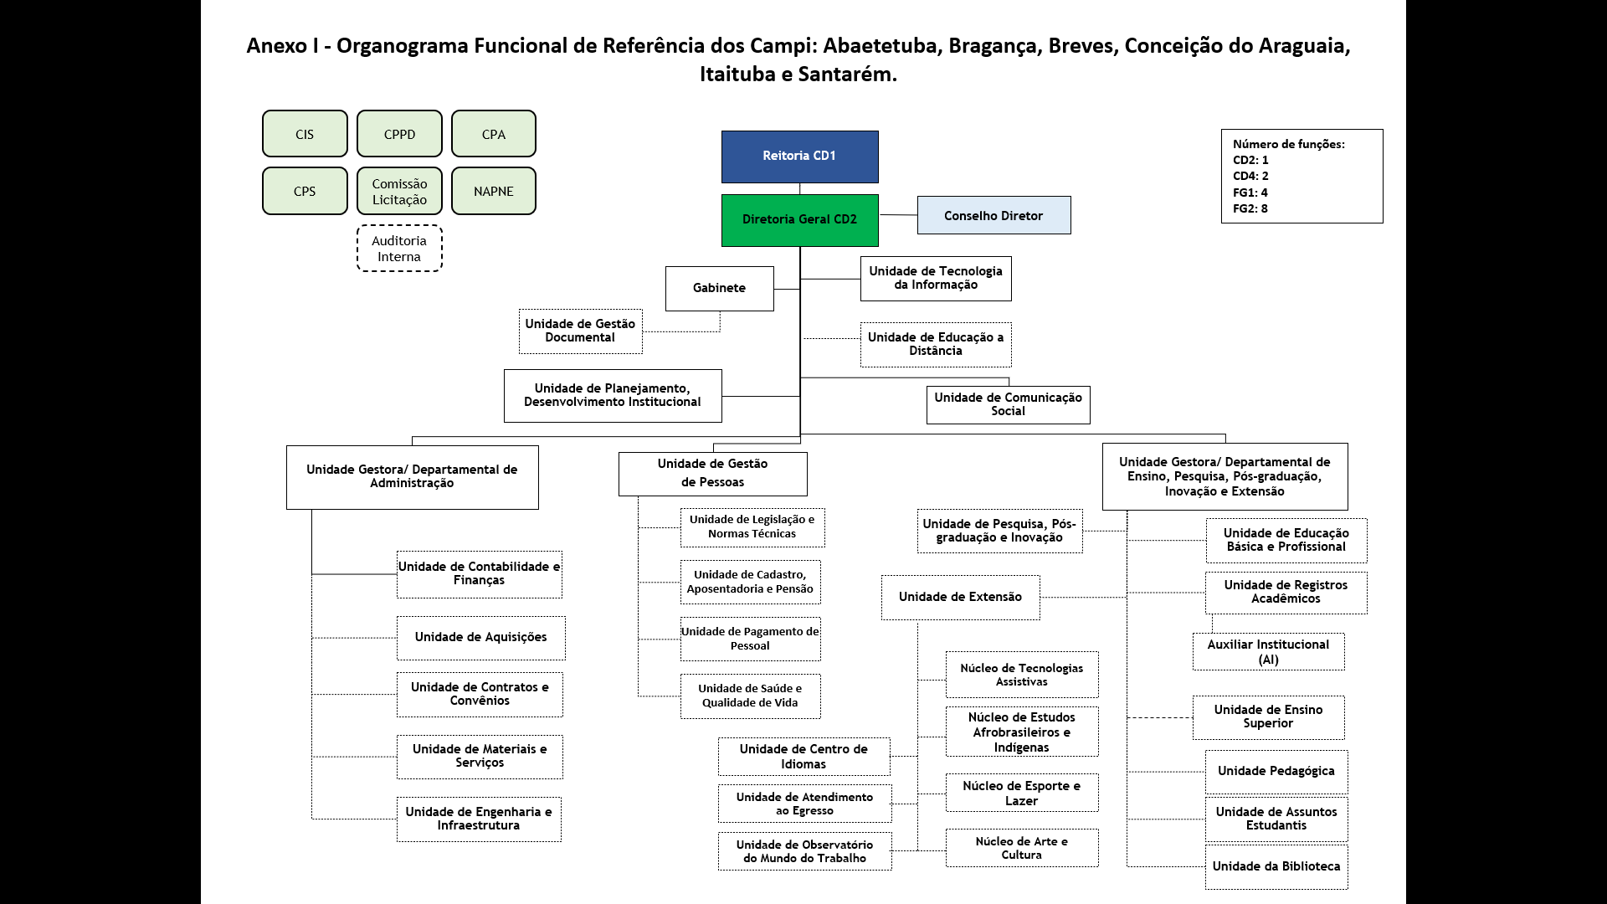

Anexo II - Organograma Funcional de Referência dos Campi: Ananindeua, Cametá, Óbidos, Paragominas e Parauapebas.
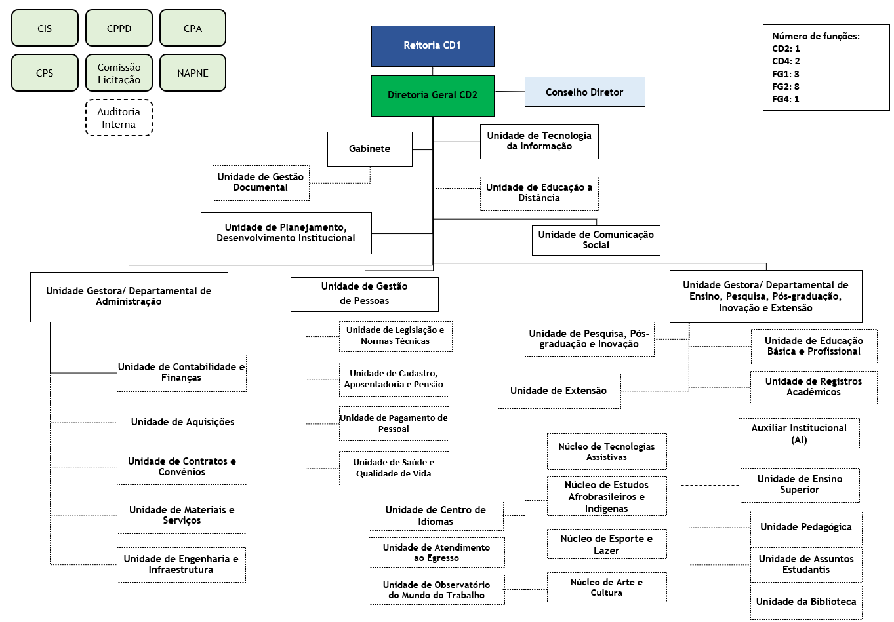
Anexo III - Organograma Funcional de Referência do Campus Rural de Marabá.

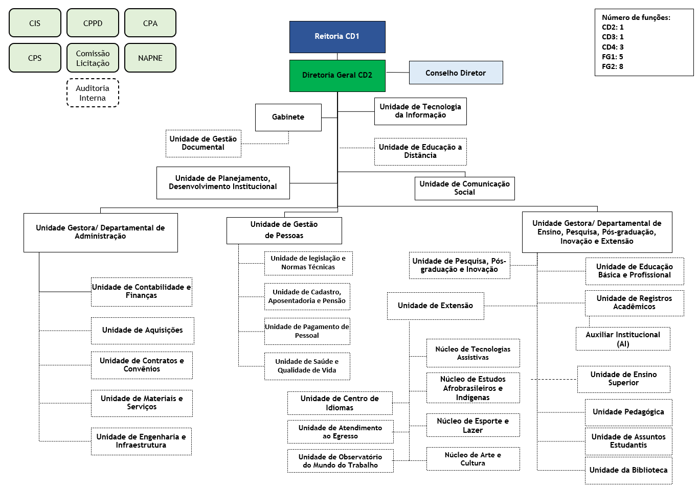

Anexo IV - Organograma Funcional de Referência do Campus Altamira.
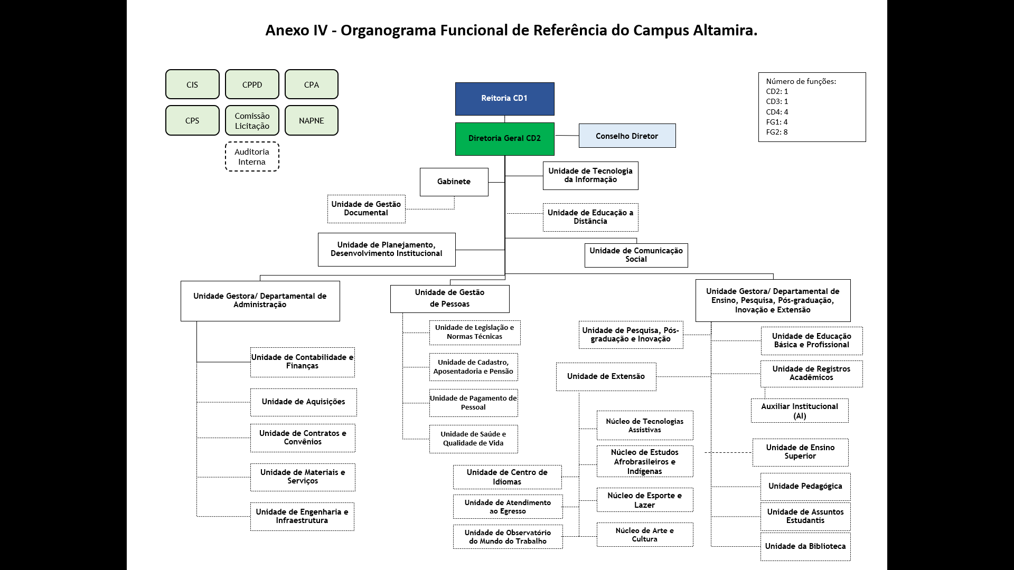

Anexo V - Organograma Funcional de Referência do Campus Marabá Industrial. 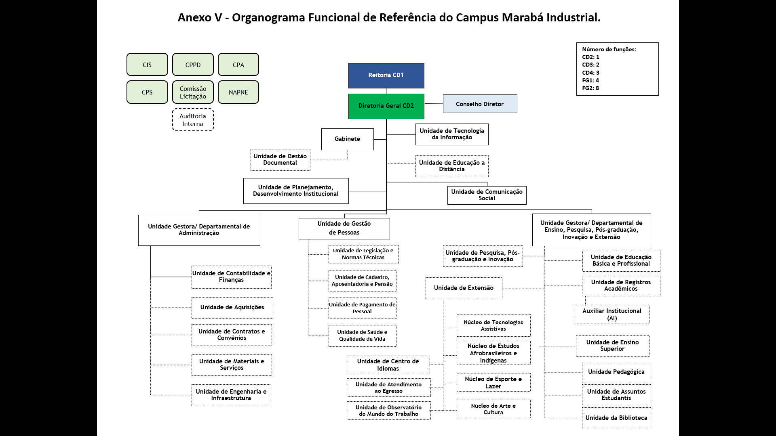

Anexo VI - Organograma Funcional de Referência do Campus Tucuruí.

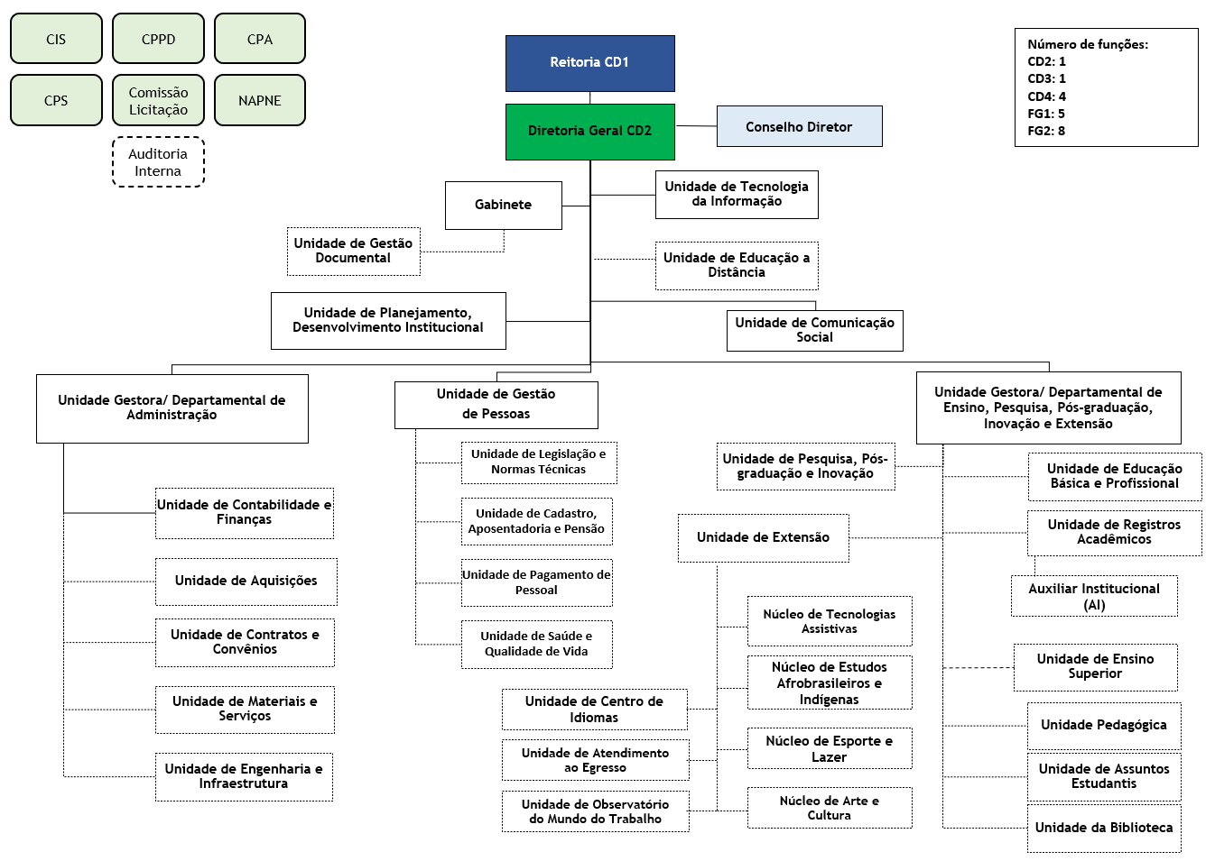

Anexo VII- Organograma Funcional de Referência do Campus Avançado Vigia.
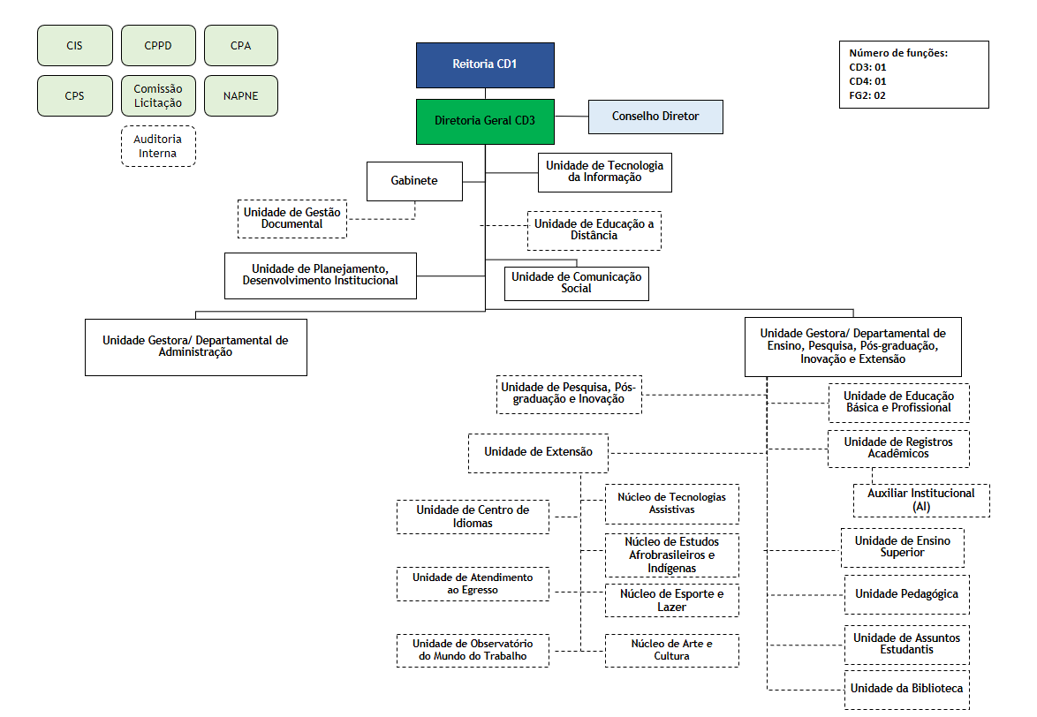

Anexo VIII - Organograma Funcional de Referência do Campus Castanhal.
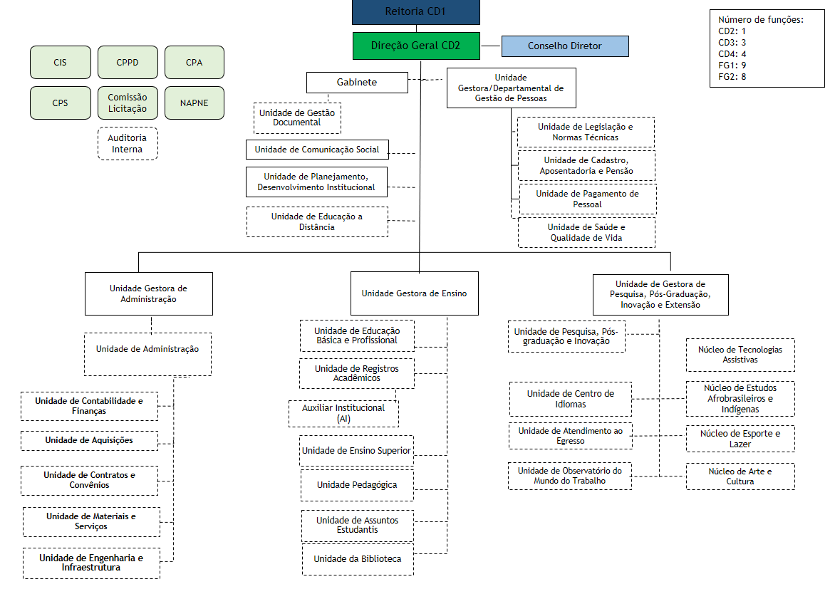

Anexo IX - Organograma Funcional de Referência do Campus Belém (Parte 1)

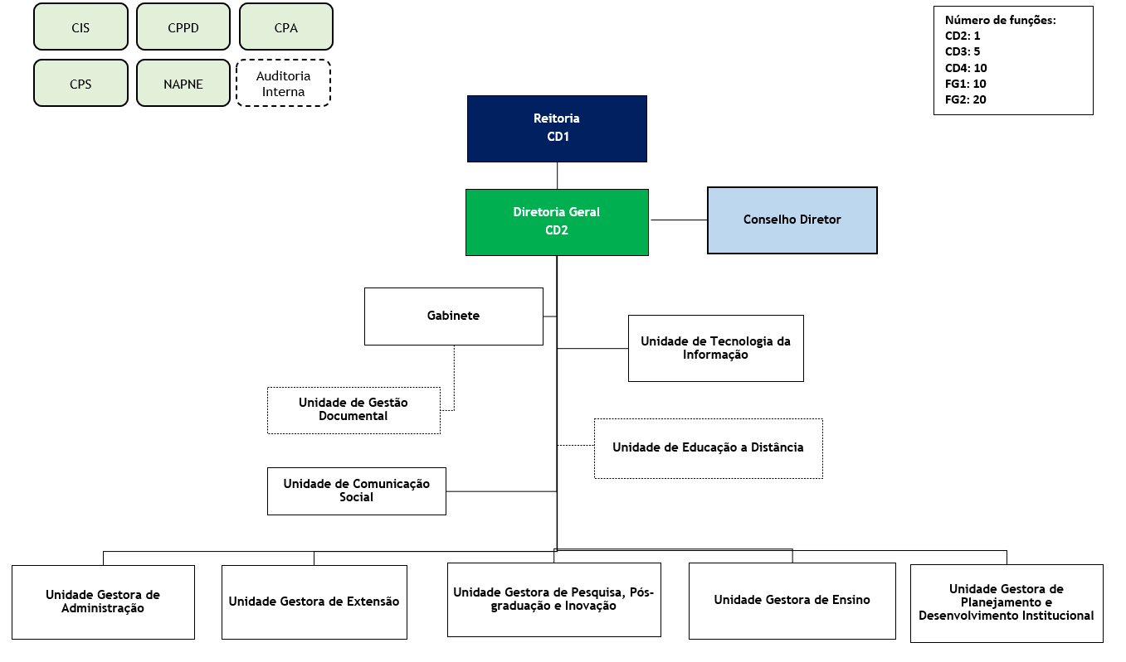
Organograma Funcional de Referência do Campus Belém (Parte 2)
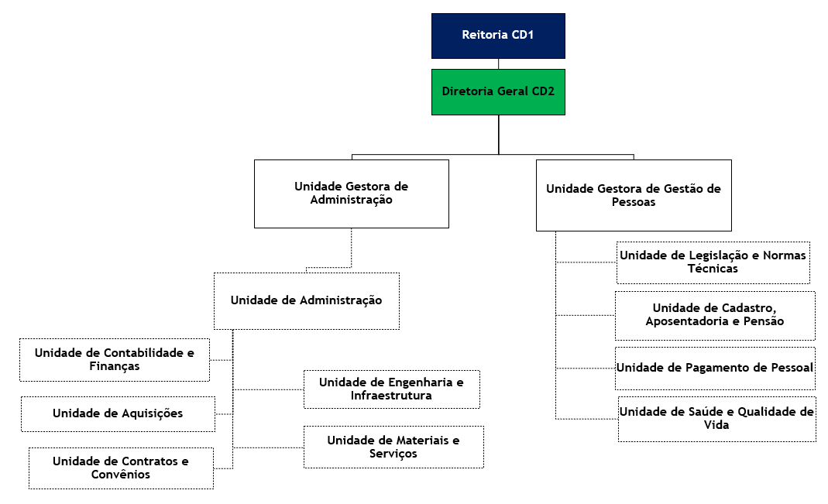

Organograma Funcional de Referência do Campus Belém (Parte 3)
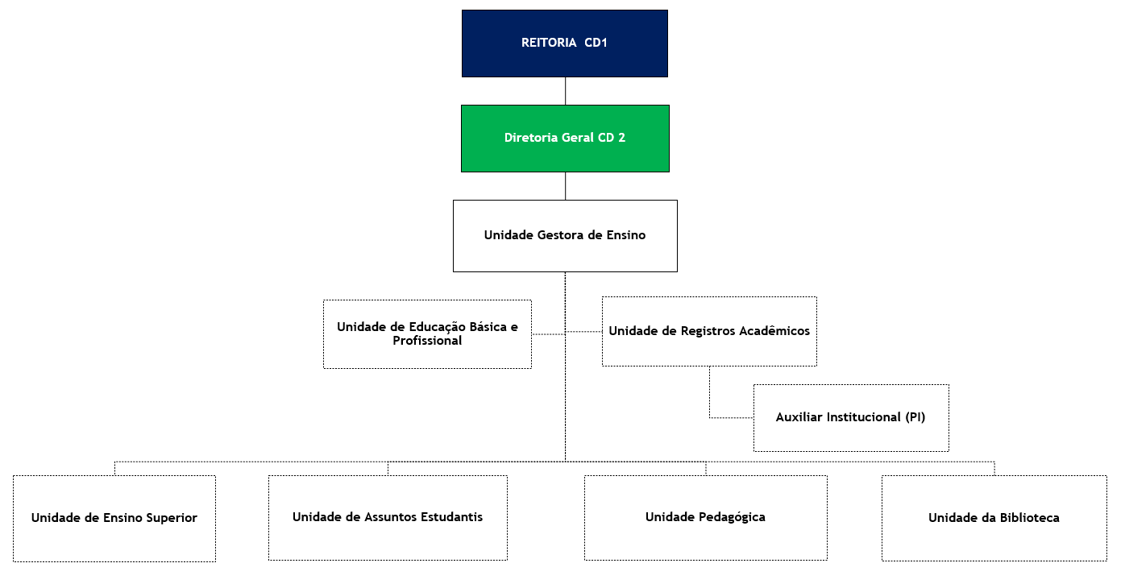

Organograma Funcional de Referência do Campus Belém (Parte 4)
